1-Amaliy mashg’ulot
O‘lchanadigan kattaliklarning miqdor va sifat xarakteristikalari

O‘lchash vositalari o‘lchashlarda ishlatiladi va ular normallashgan metrologik xossalarga, ya’ni kattaliklarning’ma’lum sonli qiymatlariga hamda o‘lchash natijalarining’aniqligi va ishonchliligini ifodalovchi xossalariga ega bo‘ladi.
O‘lchash vositalarining’asosiy turlariga o‘lchovlar, o‘lchash asboblari, o‘lchash o‘zgartkichlari va o‘lchash qurilmalari kiradi.
O‘lchov — berilgan o‘lchamdagi fizik kattalikni qayta o‘lchash uchun mo‘ljallangan o‘lchash vositasi. Masalan, qadoqtosh — massa o‘lchovi; o‘lchov rezistori — elektr qarshilik o‘lchovi; yoritish lampasi — yorug‘lik o‘lchovi va hokazo.
Bir xil o‘lchamli turli fizik kattalikni kayta o‘lchaydigan bir qiymatli hamda turli o‘lchamdagi qator bir nomli kattaliklarni qayta o‘lchaydigan ko‘p qiymatli o‘lchovlar bor. Ko‘p qiymatli o‘lchovlarga bo‘linmali chizg‘ichlar, induktivlik variometri va boshqalar misol bo‘la oladi. Maxsus tanlangan, faqat alohidagina emas, balki turli birikmalarda turli o‘lchamli qator bir nomli kattaliklarni qayta o‘lchash maqsadida qo‘llaniladigan o‘lchovlar komplekti o‘lchovlar to‘plamini tashkil etadi. Masalan, qadoqtoshlar to‘plami, uchlikli uzunlik o‘lchovlari to‘plami, o‘lchov kondensatorlari to‘plami va hokazo. O‘lchovlar magazini—sanoq qurilmalari bilan bog‘langan maxsus qayta ulagichlarga ega bo‘lgan bitta konstruktiv butun qilib birlashtirilgan o‘lchovlar to‘plami. O‘lchovlar magazini elektrotexnikada keng’qo‘llaniladi: qarshilik magazini, sig‘imlar magazini, induktivliklar magazini.
O‘lchovlarga standart namunalar va namuna moddalar ham kiradi.
Standart namuna — modda va materiallarning’xossalarini yoki tarkibini xarakterlovchi kattaliklarning’birligini qayta tiklash uchun o‘lchov. Masalan, tarkibidagi kimyoviy elementlari ko‘rsatilgan ferromagnit materiallar xossalarning’standart namunasi.
Namuna modda — tasdiqlangan spetsifikatsiyada ko‘rsatilgan, tayyorlash shartlariga rioya qilinganda tiklanadigan ma’lum xossalarga ega bo‘lgan moddadan iborat o‘lchov. Masalan, «toza» gazlar, «toza» metallar, «toza» suv.
Maxsulot sifatini tanlash va unga kuyiladigan talablar.
Belgilangan maxsulotning’sifat kursatkichlarining’nomenklaturasini tanlash, bu kursatkichlarining’ kiymatlarini aniklash va ularni asos buluvchi kiymatlar bilan takkoslashni uz ichiga oluvchi ishlarning’yigindisi maxsulot sifatining’darajasini baxolash deb ataladi. Maxsulot sifatining’darajasini baxolash uchun maxsulotlar ikkita turkumga bulinadi:
- foydalanishda sarflanadigan maxsulot ;
- uz resursini sarflaydigan maxsulot.
Maxsulot sifatining’kursatkichlar nomenkulaturasini tanlab olishni asoslash kuyidagilarni inobatga olgan xolda amalga oshiriladi :
- maxsulotni ishlatilishidagi sharoitlarini va vazifasini ;
- iste’molchilar talablarining’taxlilini ;
- maxsulot sifatining’tavsiflanuvchi tarkibini va tuzilishini ;
- sifat kursatkichlariga bulgan asosiy talablarni .
Maxsulot sifatiga ta’sir etuvchi omillarni turt toifaga bulish mumkin :
Texnikaviy ;
Tashkiliy ;
Iktisodiy ;
Ijtimoiy.
Texnikaviy omillarga uskunalarnig’jixozlanish, asboblarning’xamda nazorat vositalarining, texnikaviy xujjatlarning’xolati; dastlabki materiallar, yarimfabrikatlarning’sifati va shunga uxshashlar kiradi.
Tashkiliy omillarga rejalik, bir maromda ishlash, texnikaviy xizmat va uskunalarni ta’mirlash; materiallar, komplektlanuvchi buyumlar, jixozlanishi, asboblarni texnikaviy xujjatlar va nazorat vositalari bilan ta’minlanganligi, ishlab chikarish madaniyati ; mexnatni ilmiy asosda tashkil etish; ovkatlanish va ish vaktida dam olishni tashkil etish va boshkalar kiradi.
Iktisodiy omillarga mexnatga pul tulash shakllari, oylik maoshning’mikdori ; yukori sifatli maxsulotni va ishni moddiy ragbatlantirish ; maxsulotning’yaroksizligi uchun oylik maoshidan ushlab kolish; uning’sifat darajasi ; tannarxi ; maxsulotning’baxosi va shunga uxshashlar kiradi.
Ijtimoiy omillarga kadrlarni tanlash , joy-joyiga kuyish ; malaka oshirishni tashkil kilish ; ilmiy – texnikaviy ijodni ,ijodkorlik va ixtirochilikni tashkil etish, turmush sharoitlari, uzaro’ munosabatlar, jamoadagi psixologik iklim va tarbiyaviy ishlar kiradi.
O‘lchov vositalari o‘lchash jarayonidagi bajarayotgan vazifasiga qarab ish, namuna va etalon o‘lchov asboblariga bo‘linadi.
Ish o‘lchov asboblari xalq xo‘jaligining’barcha tarmoqlarida amaliy o‘lchashlar uchun mo‘ljallangan. Ular anikligi orttirilgan o‘lchov asboblariga va texnik o‘lchov asboblariga bo‘linadi.
Namuna o‘lchov asboblari ish o‘lchov asboblarini tekshirish va ularni o‘zlari bo‘yicha darajalashga xizmat qiladi.
Etalon asboblari fizik kattalik biriklarini qayta tiklash va saqlash, ularning’o‘lchamlarini namuna o‘lchov asboblari orqali xalq xo‘jaligida qo‘llanadigan ish o‘lchov vositalariga o‘tkazishga xizmat qiladi. Fizik kattaliklarning’birliklari o‘lchami shu usul bilan etalonlardan namuna o‘lchov asboblari yordamida boshqa o‘lchov asboblariga o‘tkaziladi.
O‘lchash vositalarining’ko‘rsatishlaridagi xatoliklarni aniqlash yoki ularning’ko‘rsatishlariga tuzatish kiritish maqsadida o‘lchov vositalari ko‘rsatishlarini namuna o‘lchov asboblarining’ko‘rsatishlariga taqqoslash deb ataladi.
SHkala asbobni tekshirish bo‘linmalariga qabul qilingan o‘lchov birliklarida ifodalangan qiymatlar berish operatsiyasi darajalash deb ataladi.
O‘lchash vositalari yordamida o‘lchanayotgan fizik kattaliklar o‘lchash axboroti signali foydalaniladigan biror chiqish kattaligiga o‘zgartiriladi.
Fizik kattalikni o‘lchashda o‘lchov qurilmasi (asbobi) fizik kattalikni ko‘rsatkichning’mutanosib siljitadi:
$ϕ=f(B)$ (1.4)
bu erda, φ — asbob ko‘rsatkichining’burchakli yoki chiziqli siljishi, V — o‘lchanayotgan fizik kattalik.
(1.4) bog‘lanish asbob shkalasining’tenglamasi yoki xarakteristikasi deyiladi.

Topshiriq
Topshiriq | Miqdor kattaliklarni | Sifat kattaliklarni
Elektr o’lchash vositalari
Noelektr o’lchash vositalari
Harorat o’lchash vositalari
Sath o’lchash vositalari
Sarf o’lchash vositalari
Bosim o’lchash vositalari

Nazorat savollari:
- Sifat kattaliklari to’g’risida ma’lumot bering
- Miqdor kattaliklar to’g’risida ma’lumot bering

2-Amaliy mashg’ulot
O‘lchanadigan kattaliklarning shkalasi va ularning turlari.
Xalqaro temperatura shkalasi.

Qo`llanilish sohasiga qarab, moslama va o`lchov vositalari har xil xossalarga ega bo`lishi mumkin. Ammo, o`lchash asboblarining’sifat ko`rsatgichlari asosan: o`lchash aniqligi, asbobning’sezgirligi va ishlashdagi tezkorligi bilan baholanadi.
O`lchov vositasining’o`lchash aniqligi uning’ko`rsatgichlarini haqqoniyligiga, ya'ni o`lchash natijalari aniqlanishi lozim bo`lgan kattalikdan qancha farq qilishi bilan belgilanadi.
Demak, o`lchov vositasining’sezgirligi deb, asbobning’juda kichik ta'sirni ham ko`rsatish qobiliyatiga aytiladi. Asbob millarini chiziqli yoki burchakli harakati (millarni, suyuqlik sathini va h.o.) kattaligining’o`lchanib olinishi lozim bo`lgan kattalikka nisbati o`lchov vositasining’sezgirligini ifodalaydi. Agar, Δ l – asbob millarini burchakli yoki chiziqli surilishi deb va ΔA – o`lchanadigan kattalik qiymati deb belgilasak, u paytda asbobning’sezgirligi S quyidagi tenglik yordamida topilishi mumkin.
$S=\frac{Δl}{ΔA}$ (5).
(5) tenglik o`lchanadigan kattalik qancha kichik miqdor bilan o`lchangan miqdordan farq qilsa, asbob shunchalik sezgir deb hisoblanadi. Ko`rinib turibdiki, sezgirlik asbob shkalasi bo`linmalari qiymatiga teskari proportsional ekan. Shuning’uchun ham uncha katta bo`linmalar qiymatiga ega bo`lmagan asbob o`ta sezgir hisoblanadi.
Odatda o`lchov vositalari o`rnatilishi va ishlatilishi uchun titramaydigan, toza, o`rtacha haroratga ega va havo’namligi yetarli bo`lgan joylar ajratiladi. Asbob o`z faoliyatini talab darajasida bajarishi uchun xona harorati q20⁰ S atrofida bo`lishi lozim. Umuman esa o`lchov vositalarining’har xilligi, o`lchash muhiti va kattaliklarning’bir-biridan ba'zida tubdan farq qilishini e'tiborga olib, o`lchash bajariladigan xona harorati q10-:-40⁰ S, uning’havosi namligi esa – 58-62% atrofida bo`lishi talab qilinadi.
Shuning’uchun zavodda ishlab chiqarilayotgan har bir o`lchov vositasi guvohnoma va attestat (sifat sertifikati)bilan birga iste'molchiga beriladi. Bu hujjatlarda asbobning’texnik tavsifnomasi, ishlatilish usullari va asbobni o`rnatish hamda muddati kelganda ta'mirlash qoidalari ko`rsatilgan bo`ladi. Iste'molchi esa o`z navbatida asbobga pasport ochadi va unda o`lchov asbobining’ahvoli, ishlash sharoiti, o`tkaziladigan ta'mirlash ishlarining’tavsifi, nazorat ishlari va h.o.lar ko`rsatilib boriladi.

O‘lchash natijasida, odatda, o‘lchanayotgan kattalikning’haqiqiy qiymatidan farq qiladigan qiymati topiladi. Qo‘pincha, fizik kattalikning’haqiqiy qiymati noma’lum bo‘ladi va shu kattalikning’qiymati o‘rnida uning’tajriba yordamida topilgan qiymatlaridan foydalaniladi. Bu qiymat kattalikning’haqiqiy qiymatiga shuncha yakin bo‘ladiki ko‘zda tutilgan maqsad uchun undan foydalanish mumkin. Kattalikning’o‘lchash usuli bilan topilgan qiymati o‘lchash natijasi deyiladi. O‘lchash natijasi bilan o‘lchanayotgan kattalikning’haqikiy qiymati orasidagi farq o‘lchash xatoligi deyiladi. O‘lchanayotgan kattalik birliklarida ifodalangan o‘lchash xatoligi o‘lchashning’mutlaq xatoligi deyiladi:
∆X=X-X_{h} (1.5)
bu erda, ∆X — mutlaq xatolik; X—o‘lchash natijasi; X_{h} — o‘lchanayotgap kattalikning’xakiqiy kiymati.
O‘lchash mutlaq xatoligining’o‘lchanayotgan kattalikning’hakiqiy qiymatiga nisbati o‘lchashning’nisbiy xatoligi deyiladi.
O‘lchash xatoliklari ularning’kelib chiqishi sabablariga ko‘ra muntazam, tasodifiy va qo‘pol xatoliklarga bo‘linadi.
O‘lchov va vaznlar bo‘yicha 1960 yilda o‘tkazilgan XI xalqaro’konferensiya qarorlarida ikki harorat shkalasi: Kelvin gradusi (⁰K) o‘lchov birligi bilan o‘lchanadigan termodinamik shkala va Selsiy gradusi (°S) o‘lchov birligi bilan o‘lchanadigan xalqaro’amaliy shkalalarning’qo‘llanishi ko‘zda tutilgan. Kelvin termodinamik shkalasidagi pastki nuqta — mutlaq nol nuqta (K) bo‘lib, yagona. eksperimental asosiy nuqta esa suvning’uchlik nuqtasidir. Bu nuqtaning’son qiymati 273,15 ⁰K. Suvning’muz, suyuq, gaz fazalaridagi muvozanat nuqtasi bo‘lgan suvning’uchlik nuqtasi muz erish nuqtasidan 0,01 K yuqoriroq turadi. Termodinamik harorat T harfi bilan son qiymatlari esa ⁰K bilan ifodalanadi.
Amaliy o‘lchashlarda ishlatiladigan xalqaro’amaliy harorat shkalasi termodinamik shkala ko‘rinishida ishlangan. Bu shkala kimyoviy toza moddalarning’bir qadar oson tiklanadigan o‘zgarmas qaynash va erish nuqtalari asosida tuzilgan. Ularning’sonli qiymati gazli termometrlar orqali aniqlangan bo‘lib, xalqaro’amaliy harorat shkalasi o‘lchov va vaznlar bo‘yicha o‘tkazilgan XI umumiy konferensiyada qabul qilingan.
Xalqaro’amaliy shkala bo‘yicha o‘lchanadigan harorat t harfi bilan, sonli qiymati esa °S belgisi bilan ifodalanadi. Mutlaq termodinamik shkala bo‘yicha ifodalangan harorat bilan shu haroratning’xalqaro’shkala bo‘yicha ifodasi orasidagi munosabat quyidagi tenglama orqali aniqlanadi:
T=t+273,15 (2,5)
bu erda, T — mutlaq termodinamik shkaladagi ⁰K harorat; t — xalqaro’amaliy shkaladagi °S harorat.
Angliya va AQSH da 1715 yilda taklif qilingan Farengeyt shkalasi (°G‘) qo‘llanadi. Bu shkalada ikki nuqta: muzning’erish nuqtasi (32°G‘) va suvning’qaynash niqtasi (212°G‘) asos qilib olingan. Xalqaro’amaliy shkala, mutlaq termodinamik shkala va Farengeyt shkalasi bo‘yicha hisoblangan harorat munosabati quyidagicha:
t⁰C=T⁰K-273,15=0,556(n⁰F-32) (2.6)
bu erda, n — Farengeyt shkalasi bo‘yicha graduslar soni.
Hozir 1968 yilda qabul qilingan va 1971 yil 1 yanvardan majburiy joriy etilgan Xalqaro’amaliy harorat shkalasi (MPTSH-68) qo‘llaniladi. MPTSH-68 haroratni 13,81 dan 6300°K gacha oraliqda o‘lchashni ta’minlaydi.
Zamonaviy termometriya o‘lchashning’turli usul va vositalariga ega. Har bir usul o‘ziga xos bo‘lib, universallik xususiyatiga ega emas. Berilgan sharoitda optimal o‘lchash usuli o‘lchashga qo‘yilgan aniqlik sharti va o‘lchashning’davomiyligi sharti, haroratni qayd qilish va avtomatik boshqarish zarurati yordamida belgilanadi.
termometrik moddaga bog’liq bo’lmagan harorat shkalasi termodinamik harorat shkalasi (ba’zan uni Mutloq harorat shkalasi yoki Kelvin shkalasi deb ham atashadi). Bu shkala ingliz fizigi
U. Tomson (Lord Kelvin) tomonidan XIX asr o’rtalarida fanga tavsiya etilgan. Kelvin termodinamik harorat shkalasi bitta asosiy tayanch nuqtaga - suvning’qattiq, suyuq va gaz fazalaridagi holatlarining’termodinamik mutanosiblashgan nuqtasi - suvning’uchlanma nuqtasiga asoslanadi. Termodinamik harorat - T belgisi bilan ifodalanadi. Termodinamik harorat birligi - Kelvin, K belgisi bilan ifodalanadi. Suvning’uchlanma nuqtasining’termodinamik harorati 273.16 K ga teng. 1 kelvin esa, suvning’uchlanma nuqtasi termodinamik haroratining’1/273.16 qismiga teng. Suvning’uchlanma nuqtasi termodinamik harorati maxsus laboratoriyalarda, bug’, muz va suyuq holatdagi suvni germetik ampulada termodinamik mutanosiblash yordamida amaliy tajribalarda aniqlanadi.
Termodinamik harorat Selsiy graduslarida ham ifodalanishi mumkin. Bu holda uni t belgisi bilan ifodalanadi va t=T-T0 tenglama bilan aniqlanadi. Bu tenglamada T0=273.15 K
Selsiy harorat shkalasi gradusi - ºC, Kelvin gradusiga teng.
Termodinamik harorat shkalasini amalda qo’llash ko’pincha noqulayliklar va hisob-kitoblarda qiyinchiliklar keltirib chiqaradi. Shu sababli, termodinamik harorat shkalasini fan-texnika, va boshqa sohalarda amaliy qo’llashni soddalashtirish uchun, O’TXQ ning’1968-yilgi, XIV bosh assambleyasida Xalqaro’amaliy termodinamik harorat shkalasi - T68 qabul qilingan. Birinchi navbatda bu termodinamik harorat shkalasining’qiymati 273.15 (273.16 emasligi) ekanligi bilan bo’lsa, qolaversa T68 ni aniqlashda, faqat suvning’uchlanma nuqtasidan emas, balki yana 11 ta asosiy va 27 ta qo’shimcha tayanch nuqtalari - suvning’qaynash harorati, qalay va ruxning’qotish harorati va ho’kazolar inobatga olingan. Xalqaro’amaliy termodinamik harorat shkalasi va Kelvin termodinamik harorat shkalasi deyarli bir qiymatni ifodalagani uchun, ular amalda bir xilda T belgisi bilan ifodalanadi, faqat Xalqaro’amaliy termodinamik harorat shkalasini aniq ta’riflash yoki unga urg’u berish zarur bo’lgan hollardagina unga 68 indeksi bilan T68 ko’rinishida ifodalanadi.
Amalda eng’keng’qo’llaniladigan Selsiy shkalasi esa suvning’muzlashi - 0 ºC va qaynashi 100 �C graduslarga tayanch nuqtalari sifatida belgilanadi va oraliq interval 100 gradus ulushlarga bo�lib belgilanadi. Selsiy harorat shkalasi t bilan belgilanadi va Selsiy gradusi odatda ºC bilan ifodalanadi.
Ushbu harorat shkalasini 1742 yilda shved olimi Andres Selsiy fanga tavsiya qilgan. Dastlab u suvning’qaynash haroratini 0 ºC va muzlashini 100 ºC deb belgilagan. Ammo’bunday shkala birmuncha noqulayliklar paydo’qilgani bois, keyinchalik astronom M. Shtremer va botanik Karl Linneylar tomonidan uni hozirgi holatga keltirilgan.
Yana bir harorat shkalasi - Farengeyt shkalasi ham amalda qo’llanishi bo’yicha AQSH, Birma, Liberiya va yana bir necha davlatlarda asosiy harorat shkalasi sifatida saqlanib kelmoqda. Bu shkalani 1715 yilda nemis fizigi D. Farengeyt simobli termometrga ko’ra tavsiya etgan va u 0 uchun qor va nashatirning’aralashmasi harorati, 96 ºC uchun odam tanasining’me’yoriy haroratini asosiy tayanch nuqta deb belgilab olgan. Farangeyt gradusi – F bilan ifodalanadi, va suvning’muzlash va qaynash haroratlari intervalining’1/180 qismiga teng. Bu shkalaga ko’ra, 0 ºC =320�F, 100 ºC = 212�F. Farengeyt shkalasidan Selsiy shkalasiga o’girish quyidagi formula yordamida amalga oshiriladi:
t=5/9 (F-32)
Bu yerda t - selsiy shkalasi bo’yicha harorat, F esa farengeyt shkalasi bo’yicha harorat.
Farengeyt shkalasi nisbatan muqim o’rnashgan AQSHning’o’zida ham, shkaladagi nochiziqlik (intervallar orasi qiymatlari teng’emas) keltirib chiqargan noqulayliklar sababli ko’p hollarda Rankin shkalasidan foydalanishadi. Ushbu shkalani Shotlandiyalik muhandis va fizik U.Rankin (1820-1872) fanga tadbiq etgan bo’lib, bu Selsiy va Kelvin graduslari o’rtasidagi munosabatning, Farengeyt -Kelvin shkalalari orasidagi nisbatga muofiqlashtirilganini ko’ramiz. Bunda ham Rankin gradusi, farnegeyt gradusiga teng, lekin hisob boshi mutloq nol haroratdan boshlanadi. Rankin shkalasining’quyi chegarasi bu mutloq nol harorat, muzning’erish harorati esa, 491.67 �Ra , qaynash harorat harorati esa 671.67 �Ra ga teng. Rankin shkalasidagi qiymatlarni Selsiy shkalasida ifodalash uchun quyidagi formuladan foydalaniladi:
t=(5F/9)-273.15
Agar Rankin gardusidan Kelvinga aylantirish zarur bo’lsa, Rankindagi qiymatning’5/9 qismini hisoblab chiqarish kifoya qiladi. Yani, K=5/9Ra
Yana bir harorat shkalasi farang’olimi Reomyur tomonidan 1730 yilda ishlab chiqilgan Reomyur shkalasi bo’lib, u 5:1 nisbatdagi spirt va sivning’aralashmasining’muzlash va qaynash intervalida 1000:1080 nisbatda kengayishini aniqladi va bu hodisaga moslab spirtli termometr ixtiro’qildi. Uning’shkalasida ham xuddi Selsiy shkalasidek, suvning’muzlash harorat hisob boshi va u 0 ºK ga teng. Qaynash harorati esa, yuqoridagi proportsiyaga asoslanib 80 ºK ga tenglashtirilgan. Agar Reomyur shkalasidagi harorat ko’rsatkichini Selsiyga o’tkazish zarur bo’lsa, qiymatni chorakka ko’paytirish (t ºC =1.25�R), aksincha, Selsiydagi qiymatni Reomyurga o’tkazish kerak bo’lsa, uning’0.8 (t�R=0.8�C) qismini hisoblash zarur. Shuni ta’kidlash kerakki, Reomyur shkalasi va gradusi hozirgi kunda amalda deyarli qo’llanilmaydi.

Topshiriq

O’lchash vositalari | O’lchash vositasining shkalasi | Unifikasiyalashgan signallari

Nazorat savollari:
- O’lchanadigan kattaliklar shkalasi.
- Unifikasiyalashgan signallar
- O’lchov vositalari shkalasi
3 – Amaliy mashg’ulot
Xalqaro birliklar tizimi va uni tuzishning’asosiy prinsiplari.

Xalqaro’ilmiy– texnik hamkorlikni keng’ko`lamda rivojlantirish maqsadida maxsus hay'at tomonidan, jahonda qiziquvchi davlatlar uchun yangi Xalqaro’birliklar tizimi (jadvalga qarang) ishlab chiqildi. Bu birliklar tizimi qisqacha (SI) ko`rinishida yozilib, dunyoning’barcha davlatlari uchun yagona deb qabul qilingan. O`lchash amallarini bajarish uchun 1960 yil Xalqaro’ISO’tashkiloti assambleyasining’XI - bosh anjumani tavsiyasiga binoan SI tizimi (DS 8,417-ga muvofiq) va u 1978 yildan to`liq boshlab jahon miqyosida kuchga kiritildi.
O`zbekiston Respublikasi 1991 yilda mustaqillikka erishganidan so`ng, (paragrafga qarang) O`zbekiston Davlat Standartlash, metrologiya va sertifikatsiya markazi tashkil qilindi. «O`zstandart» Agentligining’11.01.2005 yildagi №05-01 raqamli bayonnomfsi Qarori bilan Respublikamizda O`z RST 8.012-94 orniga O`z DSt 8.012:2005 joriy qilindi. 11.01.2005 yildan boshlab Respublikamizning’barcha hududlari uchun SI o`lchov birliklar tizimining’o`zbekch lotin yozuvida birliklarini yozilishi joriy qilindi va quyidagi asosiy birliklarni o`z ichiga oldi:
1) metr (m) – bu yorug`lik, 1/299792458 s vaqt oralig`ida vaakuumda bosib otadigan masofa;
2) kilogramm (kg) – bu massa birligi bo`lib, xalqaro’kilogramm -«prototip»ining’massaiga teng;
3) vaqt– sekund bu, tseziy-133 asosiy holatining’ikki o`ta nozik sathlari orasidagi bir-biriga o`tishiga muvofiq keladigan nurlanishning’9192631770 davridir;.
4) elektr tokining’kuchi– amper cheksiz uzunlikka, juda kichik diametrga ega bo`lgan va vaakuumda bir-biridan 1 m masofada joylashgan ikki simning’har bir metr uzunlik qismida $2⋅{\text{ 10}}^{\text{-7}}$ ga teng’Xalqaro’birlik tizimi o`zgarmas tok kuchi kattaligi;
5) termodinamik harorat–Kelvin bu,termodinamik haroratning’birligi bo`lib, u suvning’uchlanma nuqtasi termodinamik haroratining, 1/273,160K qismiga teng;
6) yorug`lik kuchi – Kandela bu, berilgan yo`nalishda 540x102 Hz chastotali monoxromatik nurlanishni tarqatuvchi va shu yo`nalishda energetic yorug`lik kuchi 1/683 W/sr ni tashkil etuvchi manbaaning’yorug`lik kuchidir;
7) modda miqdori- mol bu, massasi 0,012 kg’bo`lgan uglerod-12da qancha atom bo`lsa, o`z tarkibiga shuncha elementlarni olgan tizimning’modda miqdoridir.

SI birliklar tizimi quyidagilarni o`z ichiga oladi:
a) mexanik birliklar tizimi - MBT(metr, kilogramm, soniya):
b) issiqlik birliklar tizimi - IBT (metr, kilogramm, sekunda, gradus Kelvin bo`yicha)²:
v) elektr sohasi birliklari tizimi - ESB (metr,kilogramm, soniya, amper)³:
g) yorug`lik birliklar tizimi – YOBT (metr, soniya, yoritil-
ganlik)⁴:
d) «akustika» birliklar tizimi – ABT.

Bundan tashqari vaqtinchalik foydalanish uchun sanoatda keng’tarqalgan metr, kilogramm-kuch, soniya, og`irlik va solishtirma og`irlik, massa va zichlik kabi birliklar ham ishlatiladi.
Dunyoning’ko`plab davlatlarida o`lchov birliklarini yagonaligini ta'minlash qonun asosida belgilanadi. Shu sababli ham bunday davlatlar hududida o`lchov birliklari «qonun metrologiyasi» ham deb yurgizilib, davlat hududida qo`llaniladigan o`lchov birliklarining’yagonaligini, me'yoriy va ishlatilish qoidalarini ham ta'minlab, nazorat qilib turadi. Yuqorida aytib o`tilganidek, o`lchov birliklarini bir xilligini ta'minlash maqsadida 1978 yilda «Fizik birliklar kattaliklari» ning’Xalqaro’standart (SI) tadbiqqa kiritildi, 1 yanvar 1979 yildan boshlab esa xalq xo`jaligining’barcha jabhalari uchun umumiy deb o`rnatilishi, fan va texnikada ishlatilishi joriy qilindi.
Quyida dunyoda va O`zbekiston Respublikasi hududida foydalanilayotgan o`lchov birliklari to`g`risida ma'lumotlar keltirilgan.
4.1-jadval. Tizimning’asosiy va yordamchi birliklari.

Kattaliklar nomi | Birliklar nomi | Belgilashi
Kattaliklar nomi | Birliklar nomi | O`zbekcha | Xalqaro
1 | 2 | 3 | 4

A s o’s I y b i rl i k l a r
Uzunlik | Metr | M | M
Massa | Kilogramm | Kg | Kg
Vaqt | Soniya | S | S
Elektr toki kuchi | Amper | A | A
Termodinamik harorat | Kel`vin | K | K
Modda miqdori | Mol` | Mol
Ravshanlik | Kandela | Kd | cd
Qo`shimcha birliklar.
Tekis burchak | Radian | Rad | rad
Fazoviy burchak | Steradian | Sr | sr
4.2- jadval Hosila birlikla, O`z DCT 8.012:2005 bo`yicha

Kattaliklar nomi | Birliklar nomi |  |  | Tizimning’asosiy va yordamchi birliklar orqali ifodasi
Kattaliklar nomi | Nomi | belgilanishi |  | Tizimning’asosiy va yordamchi birliklar orqali ifodasi
Kattaliklar nomi | Nomi | o`zbekcha | dunyoda | Tizimning’asosiy va yordamchi birliklar orqali ifodasi
1 | 2 | 3 | 4 | 5
Chastota  Kuch  Bosim  Energiya  Quvvat  Elektr zaryadlar soni  Elektr kuchlanish  Elektr sig`im  Qarshilik  Elektr o`tkazuvchanlik  Magnit induksiyasi oqimi  Magnit induksiyasi  Induktivlik  Yorug`lik oqimi  Nurlanishni ekviva-lent miqdori | Gers  N`yuton  Paskal`  Djoul`  Vatt  Kulon  Vol`t  Farada  Om  Simens  Veber  Tesla  Genri  Lyumen  Zivert | Gs  N  Pa  Dj  Vt  Kl  V  F  Om  Sm  Vb  Tl  Gn  Lm  Zv | Hz  N  Pa  J  W  C  V  F  S  Wb  T  H  Lm  Sv | s⁻¹  mkgs⁻²  m⁻¹kgs⁻²  m²kgs⁻²  m²kgs⁻³  sA  m²kgs⁻³A⁻¹  m⁻²kg⁻¹s⁴A²  m²kgs⁻³A²  m⁻²kg⁻¹s³A²  m²kgs⁻²A¹  kgs²A⁻¹  m²kgs²A²  kdsp  m²s²

4.3-jadval. Mexanik kattaliklarni o`lchash birliklari.

Kattaliklar nomi | Birliklarning’ belgilanishi |  |  |  | SI va boshqa tizimlar orasidgi bog`lanishlar
Kattaliklar nomi | Birliklarning’SI bo`yicha nomi |  | SI va karraligi | SI dan boshqalar | SI va boshqa tizimlar orasidgi bog`lanishlar
1 | 2 |  | 3 | 4 | 5
Massa va yuk ko`taruvchanlik | kilogramm | Kg |  | T*  S  kar**  kgs s²/m | 1·10³kg  1·10²kg  2·10⁴kg  9,80665kg
Tezlik | Metr taqsim soniya | M/s |  | sm/s  km/s  ^{O}`^{Z**} | 1·10² m/s  0,27777 m/s  0,51444 m/s
Tezlanish | Metr taqsim soniya kvadrat | m/s² |  | sm/s² | 1·10⁻² m/s²
Burchak tezlik | Radian taq-sim soniya | rad/s |  | …O/s  ob/s  ob/s | 0,01745 rad/s  6,28318 rad/s  0,10471 rad/s
Burchak tezlanish | Radian taq-sim sekund kvadrat | Rad/s² |  | O/s²  ob/s²  ob/s² | 0,01745 rad/s²  6,28318 rad/s²  0,10471 rad/s²
Kuch | N`yuton | N  MN  KN  mN |  | Kgk  tk  din  sn | 9,80665 N  9,80665·10³ N  1·10⁻⁵ 1·10³ N
Kuch momenti, juft kuch, burovchi moment | N`yuton ko`paytiril-gan metr | Nm  MNm  KNm |  | Kgk m  Din sm  Si m | 9,80665 Nm  1·10⁻⁷ Nm  1·10³ Nm
Kuch impulsi | N`yuton soniya | Ns |  | Kgk s | 9,80665 Ns
Inertsiya mo-menti, inertsiya dinamik momenti | Kilogramm  metr  kvadrat | Kgm² |  | Ksm² | 1·10⁻⁷ kgm²
Harakatlar soni | Kilogramm  metr  taqsim soniya | Kgm/s |  | gsm/s | 1·10⁻⁵ kgm/s
Texnologik ap-paratlar unum-dorligi: massa bo`yicha  Hajm bo`yicha | Kilogramm  tagsim  soniya  metr kub  taqsim soniya | kg/s  m³/s |  | t/s  l/s | 110³ kg/s  0,27777 kg/s  0,27777·10⁻⁶ m³/s
Suyuqlik ogimi zichligi | Kilogramm  tagsim  metr kvadrat soniya | kg/(m²s) |  | 1/(sm²s) ·10,0 kg/(m²s)
Quvvat | Vatt | Vt  GVt  MVt  kVt  mVt  mkVt |  | erg/s  kgk·m/s  Ot kuchi | 1·10⁻⁷ Vt  9,80665 Vt  735,499 Vt
Ish energiya | Djoul | Dj  EDj  PDj  TDj  GDj  MDj  KDj |  | Erg  Kgk m  Ot kuchi atm  Ot kuchi x  x soat  kVt soat | 1·10⁻⁷ Dj  9,80665 Dj  101,328 Dj  2,64780·10⁶ Dj  3,6·10⁶ Dj
Zarbiy qovushqoqlik | Dj/m² | Dj/m² |  | erg/sm² | 1·10⁻³ Dj/m²
Masofa | Metr | M

** SI birliklariga barobar xalqaro’kelishuvga binoan qo`llaniladi.

4.4-jadval. Suyuqliklarni oqimlari parametrlarining’birligi.

Kattaliklar nomi | Birliklarning’ belgilanishi |  |  | SI va boshqa tizimlar orasidagi bog`lanishlar
Kattaliklar nomi | Birliklarning’SI bo`yicha nomi | SI va karraligi | SI dan boshqalar | SI va boshqa tizimlar orasidagi bog`lanishlar
Hajm | m³  dm³  sm³  mm³ | m³ | L* | 1·10⁻3m3
Hajmiy sarf | m³/s | m³/s | l/min  l/s  dm³/s  sm³/s  m³/soat | 1,66666·10⁻⁵ m³/s  1·10⁻³ m³/s  1·10⁻³ m³/s  0,27777·10⁻³ m³/s
Massa boyicha sarf | kg/s | kg/s | kg/min  kg/soat | 1,66666·10² kg/s
Sath | Metr
** SI birliklariga barobar ishlatiladi.
Topshiriq
O’lchash vositalari turlari | O’lchash vositasining birligi | Formulasi

Nazorat savollari
- Xalqaro SI birliklar tizimi qachon tashkil topgan?
- Xalqaro birliklar

4 – Amaliy mashg’ulot
O‘lchashlarning’turi va usullari. Bevosita o‘lchash usullari.
Fizik kattaliklarni o`lchash ikkiga bo`linadi: texnik va laboratoriya usulidagi o`lchash. Texnik o`lchashlar, ishlab chiqarish korxonalarida bajarilib, uncha yuqori aniqlikka ega emas, ammo’texnologik jarayon uchun yetarli hisoblanadi va korxona ish sharoiti talablariga javob beradigan o`lchov vositalari yordamida amalga oshiriladi. Laboratoriya usulidagi o`lchash amallari zamonaviy, yuqori aniqlik bilan ishlaydigan va ruxsat etilgan–yo`l qo`yiladigan xatoliklarni ham hisobga oladigan o`lchov vositalari yordamida bajariladi. Bu usulidagi o`lchash amallarini ilmiy-tadqiqot ishlarini bajarish jarayonida, o`lchov vositalarini tekshirish va dastgohlarni ishga sozlash jarayonlarida qo`l keladi.
O`lchanadigan kattaliklarning’sanoq qiymatlarini aniqlash uchun bevosita va bilvosita o`lchash usullari xizmat qilishi qabul qilingan.
Bevosita o`lchash amallari (1) tenglik yordamida ifodalanib, o`lchanadigan qiymatlar kattaligini shkalaga ega bo`lgan, o`lchov vositasi yoki miqdorlarning’shu kattalikda berilgan birliklari bilan o`lchanadigan kattaliklariga taqqoslash tushiniladi. Masalan, bevosita o`lchash usuliga: uzunlikni – metr, bosimni – manometr, haroratni – termometr va h.o.lar bilan o`lchashni misol keltirish mumkin. Oddiyligi va yaqqol ifodalanishi tufayli bevosita o`lchash usuli texnikada keng’tarqalgan. Masalan, bu sohaga – yuqori aniqlikka ega bo`lgan texnik va laboratoriya sharoitida ko`p ishlatiladigan, hamda o`lchanadigan kattaliklarni asbob shkalasi ko`rsatgichlari bilan aniq muvozanatlanshgan, nolga kelish imkoniyatiga ega - kompensatsiya (nol) usulini keltirish mumkin. Bunga misol qilib, jismni «kolibr»li yuklar («gira»lar) yordamida, «koromislo»li tarozularda o`lchashni ko`rsatish mumkin.
Bilvosita o`lchash esa; axtarilayotgan yoki aniqlanishi lozim bo`lgan Q ni, u bilan bevosita funktsional ravishda bog`liq bo`lgan boshqa A, V, S ... va h.o. kattaliklar bilan bog`lab o`lchash hisoblanadi. U paytda o`lchanayotgan kattalikni hisoblash quyidagi tenglik yordamida amalga oshiriladi.
Q=f (A, B, C...).
Bevosita o`lchash amalini bajarish mumkin bo`lmagan, bevosita o`lchash usuli bilvosita o`lchash usuliga qaraganda aniq ma'lumot bera olmaydigan holatlar ham mavjudki, ularga quyidagilar misol bo`la oladi: shisha idishning’devoridagi yozuv orqali, idishdagi suvning’sathini aniqlash; «kalorimetr»dagi suvning’ qizdirilishi uchun yonilg`i yoqilib hosil qilinishi lozim bo`lgan hararatni va h.o.
Bundan tashqari Davlat miqyosida o`lchov usullari joriy qilingan.
O`lchash usullari– Davlat standartlari tizimida o`lchash usullarining’ko`pchiligini masalan: bilvosita o`lchash, bevosita o`lchash, absolyut o`lchash va nisbiy o`lchashlar shaklida ko`rsatilgan.
Fizik kattaliklarning’qiymatini baholashning’bevosita usuli: o`lchash - solishtirish usuli; differentsial usul: kompleks usul va boshqalar mavjud.
O`lchov natijasiga ta'sir ko`rsatuvchi, ammo’o`lchov vositasi yordamida aniqlab bo`lmaydigan kattalikka ta'sir etuvchi fizik kattalik deyiladi.
Har qanday fizik kattalikni o`lchash, uning’o`ziga teng’bo`lgan va shartli ravishda birlik deb qabul qilingan boshqa bir fizik kattalik bilan solishtirishdan iboratdir. Ya'ni o'lchash natijasi q o'lchanayotgan kattalik Q va o`lchov birligi U orasidagi raqamlar nisbatini ko`rsatadi va quyidagi tenglik yordamida ifodalanadi:

Q=qU (1).

(1) tenglikka muvofiq q ning’qiymati tanlab olingan o`lchov birligi U ning’teskari bog`lanishi orqali topiladi. Agar Q ning’kattaligini o`lchash uchun boshqa U₁ ning’katta yoki kichik birligini olsak (1) tenglik quyidagi ko`rinishni oladi.
Q=q₁U₁ (2).

(1) va (2) tengliklarni solishtirib quyidagi ko`rinishga keltirish mumkin:
qU= q₁U₁,
U paytda
q_{1q}=U/U₁ (3).
O`lchash ishlari uchun o`lchov vositasi mavjud. O`lchashda qo`llaniladigan texnik vositalarga (qurilmalarga) o`lchov vositasi deyiladi. Masalan, shtangentsirkullar, mikrometrlar, manometrlar, ampermetrlar, me'yorlar, miqdorlar, dozimetrlar va hokazolar.
O`lchov natijasiga ta'sir ko`rsatuvchi, ammo’o`lchov vositasi yordamida aniqlab bo`lmaydigan kattalikka ta'sir etuvchi fizik kattalik deyiladi.
Har qanday fizik kattalikni o`lchash, uning’o`ziga teng’bo`lgan va shartli ravishda birlik deb qabul qilingan boshqa bir fizik kattalik bilan solishtirishdan iboratdir. Ya'ni o'lchash natijasi q o'lchanayotgan kattalik Q va o`lchov birligi U orasidagi raqamlar nisbatini ko`rsatadi va quyidagi tenglik yordamida ifodalanadi:

Topshiriq
Bevosita o’lchash vositalari turlari | Bilvosita o’lchash vositalari turlari

Nazorat savollari
- Bevosita o’lchash vositalari
- Bilvosita o’lchash vositalari

5 – Amaliy mashg’ulot
Metrologiyaning’asosiy postulatlari.

Metrologiyaning’asosiy postulatlari Ushbu mavzuni ko’rib chiqishdan oldin birgalikda oddiygina bir tajriba qilib ko’ramiz:
Bir dona chiroyli olma olamiz (haqiqiy, iste‘mol qilinadigan olma). Uni biror bir tarozida, masalan savdo’ do’konlaridagi o’lchash tarozisida tortib ko’ramiz. Aytaylik massasi 74 g’chiqdi. So’ngra uni kattaroq, masalan qoplangan mahsulotlarni tortadigan erga qo’yiladigan tarozida o’lchab ko’ramiz. Endi olgan qiymatimiz 75 g. Keyin xuddi shu olmani yuk avtomobillarining’ massasini (10 tonnagacha) o’lchaydigan katta tarozida o’lchaymiz. Bu tarozi olmaning’massasi yo’q deb uning’og’irligini sezmaydi. Endi oxirgi tajriba, olmani bir necha bo’laklarga bo’lib, tajriba tarozisida har bir bo’lakni tortamiz va yakuniy natijani hisoblaymiz. Olingan qiymatimiz quyidagicha bo’lishi mumkin - 74,3718 g. Qarang-a, to’rt xil o’lchash vositasida to’rt xil qiymat oldik. Xo’sh, qaysi bir qiymatni haqiqiy deb olishimiz mumkin. Aslida, olmaning’massasi qanday? Albatta, tajribada ko’rilayotgan olmaning’ aynan olingan qiymati mavjud. Bu qiymatni biz chinakam qiymat deb ataymiz.
Chinakam qiymat kattalikni miqdor jihatdan har tomonlama, bekami-ko’st va butkul tavsiflaydigan qiymat hisoblanadi. Ammo, uni aniq o’lchash imkoniyati mavjud emas. SHuni ko’rib chiqamiz:
Faraz qilaylik, o’ta aniq o’lchaydigan tarozi topdik va olmaning’ massasini aniqlamoqchimiz. Lekin bu tarozida aniq bir to’xtamga kelgan qiymatni ololmaysiz.
Chunki olmadan juda oz miqdorda (1-2 molekula bo’lsa ham) namlik kamayib turadi. Metrologik nuqtai nazardan o’lchash vositasining’ muayyan metrologik tavsiflari mavjud bo’lib, bu tavsiflarga ega bo’lgandan so’nggina biz olingan natijani baholashimiz mumkin. Biz aytayotgan o’lchash vositasini metrologik tavsiflash uchun undan ham aniq o’lchaydigan boshqa asbob kerak bo’ladi. Bu xuddi analginning’tarkibida kofein bor, kofeinning’tarkibida kodein, kodeinning’tarkibida esa analgin bor degandek gap. Xullas, kattalikning’ chinakam qiymatini o’lchab
bo’lmaydi.
Modomiki, chinakam qiymatni o’lchash imkoni yo’q ekan, o’lchash amalida qiymati unga yaqin bo’lgan va uni o’rniga ishlatilishi mumkin bo’lgan boshqa qiymat, ya‘ni haqiqiy qiymat qo’llaniladi. Bu xususda metrologiyaning’uchta asosiy postulatlari mavjud:
1-postulat - o‘lchanayotgan kattalikning’chinakam qiymati mavjuddir.
2-postulat - kattalikning’chinakam qiymatini aniqlash mumkin emas.
3-postulat - o‘lchash amalida kattalikning’chinakam qiymati doimiydir.
Endi aytishimiz mumkinki, o’lchanayotgan kattalikning’ uchta qiymati bo’lar ekan:
1. CHinakam qiymat (uni aniqlash imkoni mavjud emas);
2. Haqiqiy qiymat (chinakam qiymatga yaqin);
3. Olingan qiymat (tajribadan olingan qiymat).
Tabiiyki, haqiqiy qiymatni qaerdan olamiz degan savol tug’ilishi mumkin. Yuqorida keltirgan misolimiz bo’yicha, olmani savdo’ do’koni tarozisida bir necha marta takroriy o’lchab, natijalarning’ o’rtacha qiymatini olsak, shu haqiqiy qiymat deb olinishi mumkin.
1-Aksioma. Aprior ma’lumotsiz o‘lchashni bajarib bo‘lmaydi.
1-aksiomani izohlashdan boshlaymiz. Eng’avvalo’"aprior ma‘lumot" nima o’zi degan savol tug’ilishi tabiiy. Aprior so’zi apriori - oldin keluvchi, dastlabki (lotincha) ma‘nosini bildirib, boshlang’ich, muayyan voqea, voqelik yoki tajribagacha bo’lgan ma‘lumotlar, bilimlar majmuini anglatadi. u so’z bilan ketma-ket keluvchi yana bir
tushuncha bor - aposteriori, (arosteriri) ya‘ni, keyingi, orqadagi, tugallanuvchi degan
ma‘nolarni bildiradi. Bu so’zlarni ilk bora qadimgi grek faylasuflari kiritganlar. Ularning’talqinicha, har bir inson anglaydigan ilm, ma‘lumot yoki axborot muayyan bir tajribadan, voqelikdan yoki amal (saboq olish, yodlash, o’qish va shu kabilar) dan so’ng’ mujassamlashadi. Hosil qilingan axborot keyingi amallar mobaynida ortib boradi va ma‘lum bir davrdagi aposterior ma‘lumot aprior ma‘lumotga aylanadi. SHunday qilib, o’lchashlar nazariyasi nuqtai nazaridan qaraydigan bo’lsak,
muayyan o’lchashni amalga oshirishdan oldin shu o’lchashga tegishli bo’lgan ma‘lum doiradagi ma‘lumotlar aynan aprior ma‘lumotni bildiradi. Agar bizda mana shu ma‘lumotlar bo’lmasa, u holda umuman o’lchash to’g’risidagi tushunchaning’o’zi shakllana olmaydi ham.Tajriba orqali, yuqorida aytilganlarga ishonch hosil qilishingiz mumkin.
Tili chiqqan, bemalol so’zlasha oladigan 4-5 yoshlar atrofida bo’lgan bog’cha bolasiga elektr tarmog’idagi kuchlanish qanday qiymatga ega ekanligini aniqlab berishni so’rab murojaat qilib ko’ring-a... Natijasi oldindan ma‘lum. Darhaqiqat bu bolada elektr kuchlanishi degan kattalikning’ mohiyati, uni qanday birliklarda va qanday o’lchash asbobida, qanday qilib o’lchash mumkinligi borasida deyarli hech qanday ma‘lumotlar yo’q. SHuning’uchun ham bolakay ko’zini pirpiratganicha sizga qarab turaveradi. CHunki bu bolada hali, hech qanday aprior ma‘lumot yo’q. Albatta, bu aytilgan gaplar shartlidir, ya‘ni hozircha, vaqti kelib 4 yashar bola elektr kuchlanishi u yoqda tursin, hatto’EHM qanday tarkibiy birikmalardan tashkil topganligini, ham aytib berib, ko’z oldingizda shaxsiy kompyuterni yig’ib berishi ham mumkin.
SHunday qilib, tajriba o’tkazishdan (o’lchashdan) oldin bizda aynan shu o’lchashga tegishli bo’lgan muayyan ma‘lumotlar va ko’nikmalar bo’lishi lozim.
2- Aksioma.Har qanday o‘lchash - taqqoslash (solishtirish) demakdir.
Endi ikkinchi aksiomaning’izohiga o’tamiz.
O’lchash degani, sodda qilib aytganda olingan ob‘ektda tekshirilayotgan kattalik qanchalik ko’p yoki kam tadbiq etganligini aniqlash hisoblanadi. Masalan, ko’z oldimizda turgan ixtiyoriy bir narsani, aytaylik stolni olaylik. Uning’tomonlarining’ uzunligini aniqlash kerak bo’lsa, bizning’ ko’z oldimizga bir metrga teng’bo’lgan uzunlik keladi va unga nisbatan qiyos qilib taxminiy tarzda eni va bo’yi to’g’risidagi ma‘lumotlarni olishimiz mumkin. Lekin, bu shunday tez va g’ayri oddiy bir tarzda yuz beradiki, biz bu haqda o’ylashga ulgurmaymiz ham, ko’z oldimizga keltira olmaymiz ham. Boshqa bir kattalik, masalan, tanavvul qilayotgan ovqatnini mazasini ko’raylik. Bu kattalik hozircha o’lchab bo’lmaydigan kattaliklardan. U odatda faqat baholanadi. Baholash esa, individual tarzda bo’lib muayyan mezon asosida amalga oshiriladi. Bunda mezonlarning’soni birdan tortib, bir nechtagacha bo’lishi mumkin. Masalan, "yaxshi" va "yomon" (2 mezon); "yaxshi", "yomon" va "o’rtacha" (3
mezon); "yaxshi", "yomon", "o’rtacha", "juda yaxshi" va "juda yomon" (5 ta mezon) va hokazolar. Agar ovqatning’ faqat mazasi yoki soddaroq bo’lishi uchun tuzning’yaxshi-yomonligini ko’rib chiqaylik. Bunda biz xuddi shu kattalikiing’ (ya‘ni tuz miqdorining) yaxshi bo’lgan qiymatini olamiz va shu qiymatga nisbatan yuqorida yoki pastda bo’lgan holatga shahodat keltiramiz.
3- Aksioma.O‘lchash amalidan olingan natija tasodifiydir.
Endi uchinchi aksioma xususida. Bir uchi ochilmagan qalam olamiz va shu qalamning’ 10 marta chizg’ich yordamida o’zunligini aniqlaymiz. Natijalarni yozib boramiz. SHunda eng’ kami bilan ikki yoki uch marta olgan qiymatlarimiz boshqacharoq bo’ladi. Xo’sh, nima uchun bunday bo’lyapti? Axir ob‘ekt va sub‘ekt o’zgargani yo’q-ku!
Bu narsa tasodifiylik degan tushuncha bilan bog’liq. Biz yuqorida qayd etilgan aksiomalarni faqat oddiygina o’lchashlar vositasida tushuntirishga harakat qildik.
Topshiriq
Metrologiyaning postulotlari | Metrologiyaning aksiyomalari | Metrologiyaning qonunlari

Nazorat savollari
- Bevosita o’lchash vositalari
- Bilvosita o’lchash vositalari
6 – Amaliy mashg’ulot
Tasodifiy jarayon va kattaliklarning asosiy nazariyasi.
Ehtimollar nazariyasi va matematik statistika usullari tasodifiy kattaliklarning kelib chiqish ehtimoliy qonuniyatlari (statistik) ni aniqlash va shu qonuniyatlar asosida o’lchash natijalari va undagi tasodifiy xatoliklarni baholash imkonini beradi. Ehtimollar nazariyasida tasodifiy kattaliklarning (sonlarning) xususiyatlarini tavsiflashda tasodifiy kattalikni taqsimlanish ehtimolligini taqsimot qonuni degan tushuncha ishlatiladi. Tasodifiy kattalikni ehtimolligini taqsimot qonuni tasodifiy kattalik, uning xususiyatlari to’g’risida to’la ma’lumot beradi va shu
bilan birga o’lchanadigan kattalikning ehtimoliy qiymatini topish hamda tasodifiy xatolikni tavsifini aniqlash imkonini beradi. Tasodifiy kattaliklarni ehtimolligini taqsimot qonunlarining asosiy xarakteristikasi – bu integral va differensial taqsimlanish funksiyasi hisoblanadi hamda u ehtimollikning sonli xarakteristikalarini holati, sochilishi (tarqalishi), asimmetriyasi va ehtimollikni taqsimlanish ekssessasidan iborat. Taqsimlanishning integral funksiyasi. Tasodifiy kattalik Fx(x) ning taqsimlanish integral funksiyasi Xi ni i - marotaba o’tkazilgan kuzatishlar natijasi, o’lchanadigan kattalikning joriy qiymatidan kichik yoki teng bo’ladi.
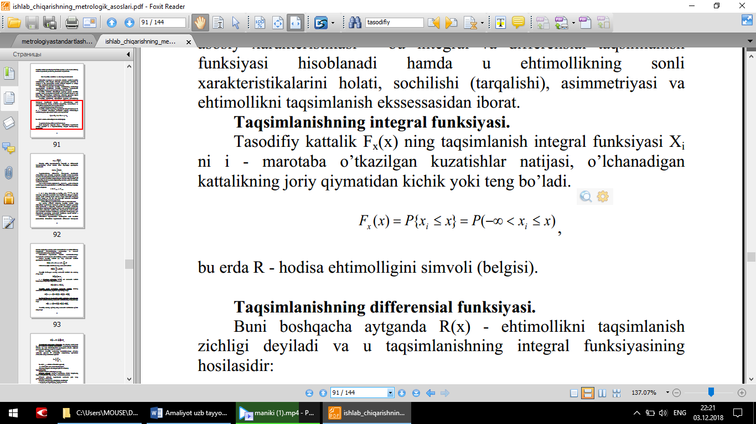
bu erda R - hodisa ehtimolligini simvoli (belgisi).
Ehtimollikning taqsimlanishini sonli xarakteristikalari Har qanday o’lchash natijasini, tasodifiy kattalik kabi, ehtimollikni taqsimlanish funksiyasi yordamida izohlash qanchalik to’liq bo’lmasin, u nihoyatda noqulaydir. Metrologik amaliyotda ehtimollikni taqsimlanishi taqribiy uning sonli xarakteristikalari yoki momentlari yordamida izohlash bilan chegaralanadi. Sonli tavsiflar agar koordinata boshidan hisoblansa, momentlar boshlang’ich, agar taqsimlanish qonunining markazidan hisoblansa (yozib olinsa) – markaziy sonli tavsiflar bo’lib tasvirlanadi. Ehtimollikni taqsimlanishini boshlang’ich sonli tavsiflari (momentlari) ehtimollikni taqsimlanishi differensial funksiyasini holatini aniqlaydi, markaziy sonli xarakteristikalar esa (ehtimollikning tarqoqlanish xarakteristikalari, assimmetriya va ekssessa xarakteristikalari) uning shaklini aniqlaydi.
Tasodifiy xatoliklar va ularning taqsimlanishi
Tasodifiy xatolik biror fizikaviy kattalikni takror o’lchaganda hosil bo’ladigan, o’zgaruvchan, ya’ni ma’lum qonuniyatga bo’ysinmagan holda kelib chiqadigan xatolikdir. Bu xatolik ayni paytda nima sababga ko’ra kelib chiqqanligi noaniqligicha qoladi, shuning’uchun xam uni yo’qotish mumkin emas. Haqiqatda o’lchash natijasida tasodifiy xatolikni mavjudligi takror o’lchashlar natijasida ko’rinadi va uni hisobga olish, o’lchash natijasiga uni ta’siri (yoki o’lchash aniqligini baholash) matematik statistika usuli yordamida amalga oshiriladi.
Bevosita o’lchashlar natijasining’xatoliklarini baholashda quyidagi funktsiadan foydalaniladi
y=f(x1,x2,…xn)
bu erda f- aniq funktsiyadir, x1,x2,...xn - bevosita o’lchash natijasi.
Xatolikni baholash uchun esa xatolikning’taxminiy formulasidan foydalaniladi.
Absolyut (mutloq) xatolikning’maksimal qiymati quyidagi formula bo’yicha hisoblanadi.
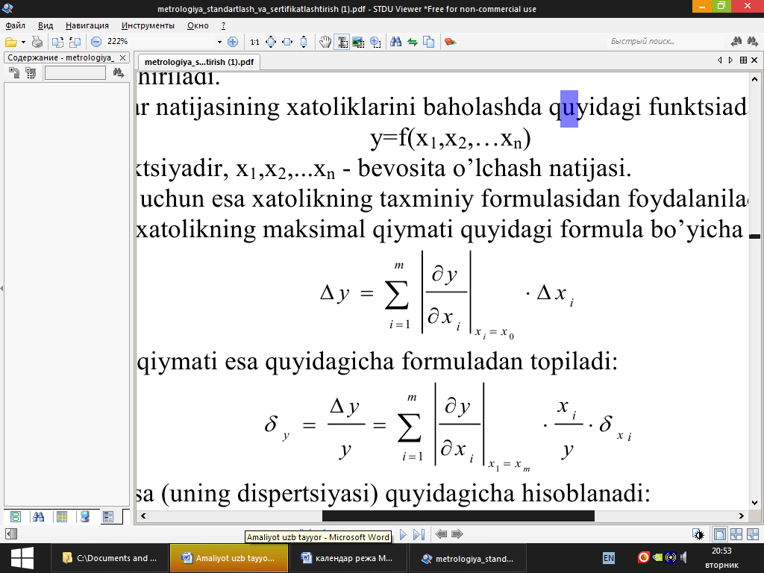
Xatolikning’nisbiy qiymati esa quyidagicha formuladan topiladi:
Tasodifiy xatolik esa (uning’dispertsiyasi) quyidagicha hisoblanadi:
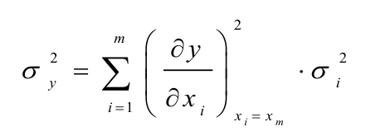
O’lchash vositalarini aniqligini, qanchalik aniq o’lchashini baholash uchun o’lchash
vositalarining’aniqlik klassi (sinfi) degan tushuncha kiritilgan. Aniqlik klassi - bu o’lchash vositalarini shunday umumlashgan xarakteristikasi bo’lib, ularning’ yo’l qo’yishi mumkin bo’lgan asosiy va qo’shimcha xatoliklari chegarasi (doirasi) bilan aniqlanadi. Demak aniqlik klassi o’lchash vositasining’ aniqlik ko’rsatkichi emas, balki uning’xususiyatlari bilan belgilanadi, aniqlanadi.
O’lchash vositalarining absolyut xatoligi o’lchanadigan kattalikning o’zgarishiga bog’liq,
shuning uchun ham absolyut xatolik ifodasi ikki tashkil etuvchidan iborat deb qaraladi. Masalan: absolyut xatolikning’qiymati quyidagicha ifodalanadi.
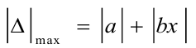
Xatolikning birinchi tashkil etuvchisi o’lchanadigan qiymatiga bog’liq bo’lmaydi va u additiv
xatolik deyiladi. Ikkinchi tashkil etuvchi esa o’lchanadigan kattalikning’qiymatiga (o’zgarishiga) bog’liq bo’lib, multiplikativ xatolik deb ataladi.
Nazorat savollari:
- O’lchash xatoligi deb nimaga aytiladi?
- Tasodifiy xatolik deb nimaga aytiladi?
- Tasodifiy xatolikni keltirib chiqaruvchi sabablari nimalardan iborat?
Topshiriq
Tasofiy xatolikni keltirib chiqaruvchi sabablar | Tasofiy xatolikni aniqlash formulalari

7 – Amaliy mashg’ulot
Tasodifiy jarayonlarni aniqlash va ularning klassifikatsiyasi.
Ehtimollikni taqsimlanish holatini xarakteristikalariga taqsimlanish markazi (matematik kutilish), mediana, modalar kiradi. Diskret tasodifiy kattalik (x) ning matematik qutilishi quyidagicha ifodalanadi:
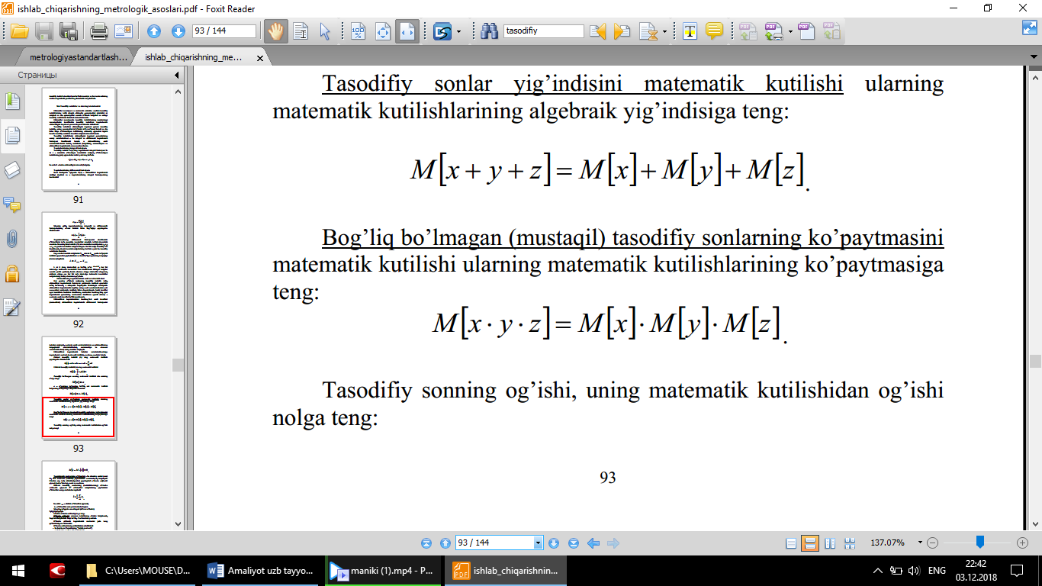
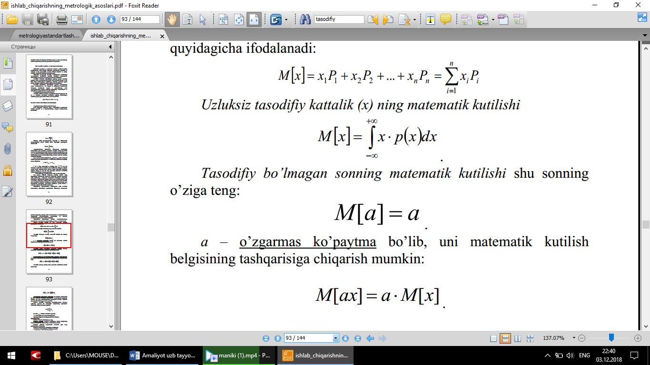
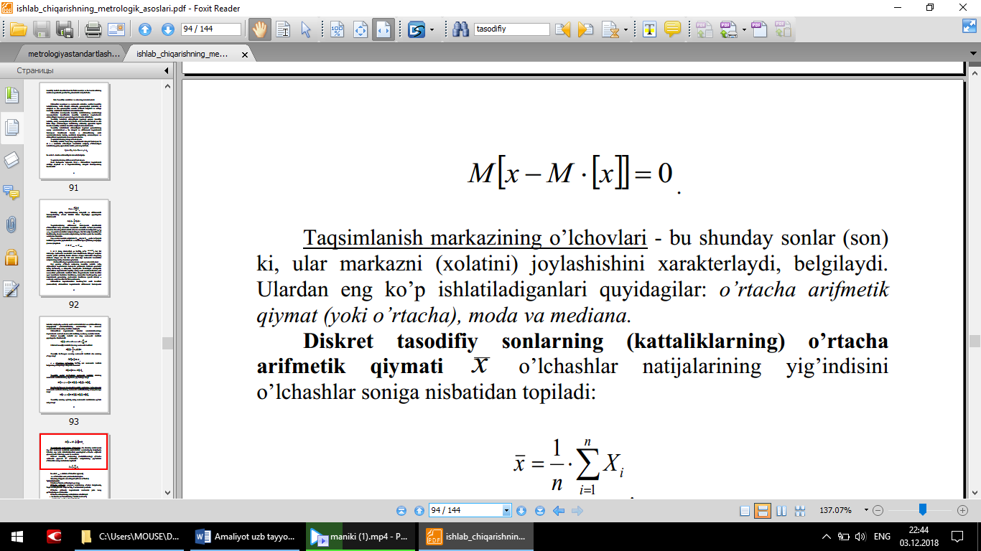
Taqsimlanish markazining o’lchovlari-bu shunday sonlar (son)ki, ular markazni (holatini) joylashishini xarakterlaydi, belgilaydi. Ulardan eng ko’p ishlatiladiganlari quyidagilar:o’rtacha arifmetik qiymat (yoki o’rtacha), modda va mediana.
Masalani quyidagicha umumiy qo‘yilishini ko‘rib chiqamiz. Ba’zi bir tajribalarda tasodifiy kattalik X kuzatilib, uni taqsimlanish funksiyasi 0 parametriga bog‘liq bo‘lsin. Parametming’ qiymati noma’lum va uni aniqlash kerak. Buning’uchun nomalum parametr 0 ga nisbatan ma’lumot manbai hisoblanadigan (x/ X2,..., x„) kattaliklar ustidagi ba’zi bir hajmdagi kuzatishlarning’ tasodifiy kattaliklari tanlab olinadi.
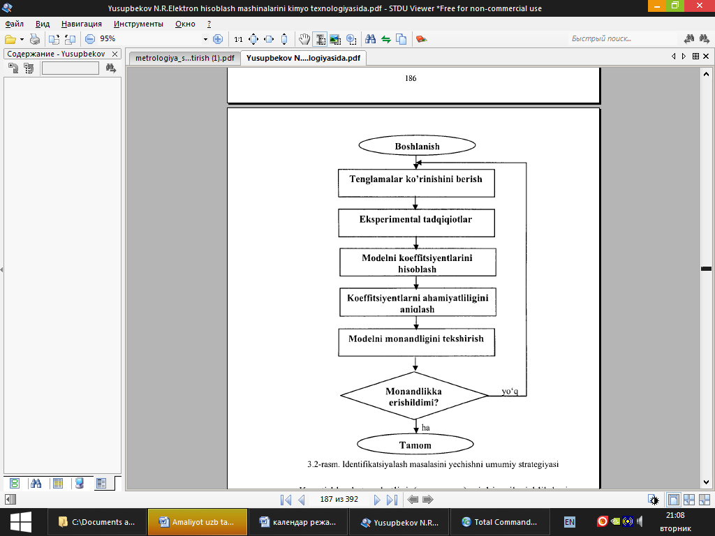

Kuzatishlar ketma-ketligi (x1 X2,..., Xn) ni bir xil zichlikdagi taqsimlanish f(x, 0) funksiyali n ta bog‘liq b o’‘ lmagan tasodifiy kattalik ko‘rinishida ifodalash mumkin. U vaqtda tanlanma n o’‘lchamli (xO‘ X2,..., x„) quyidagi ko‘rinishdagi tasodifiy taqsimlanish zichligi funksiyasi hisoblanadi va haqiqatnamo’ funksiya deb nomlanadi:
Faqat kuzatishlar natijalari (x/ x;,..., x„) ga bog‘ liq bo'lgan funksiyani statistik (tanlanma tavsif) deb ataladi:
Bunday statistika o‘zida haqiqatnamo’ funksiya va tasodifiy kattalikni taqsimlanish qonuni orqali aniqlanadigan tasodifiy kattalikni ifodalaydi.
Tanlanma tavsiflarni taqsimlanish qonunlari. Tanlanma tavsiflarni taqsimlanish qonunlarini ko‘rib chiqishdan oldin muhim tushunchani kiritamiz. Argument t dan tasodifiy funksiya ellx ning matematik kutilishi tasodifiy kattalik X ning’xarakteristik funksiyasi ms(t) deb ataladi, ya’ni
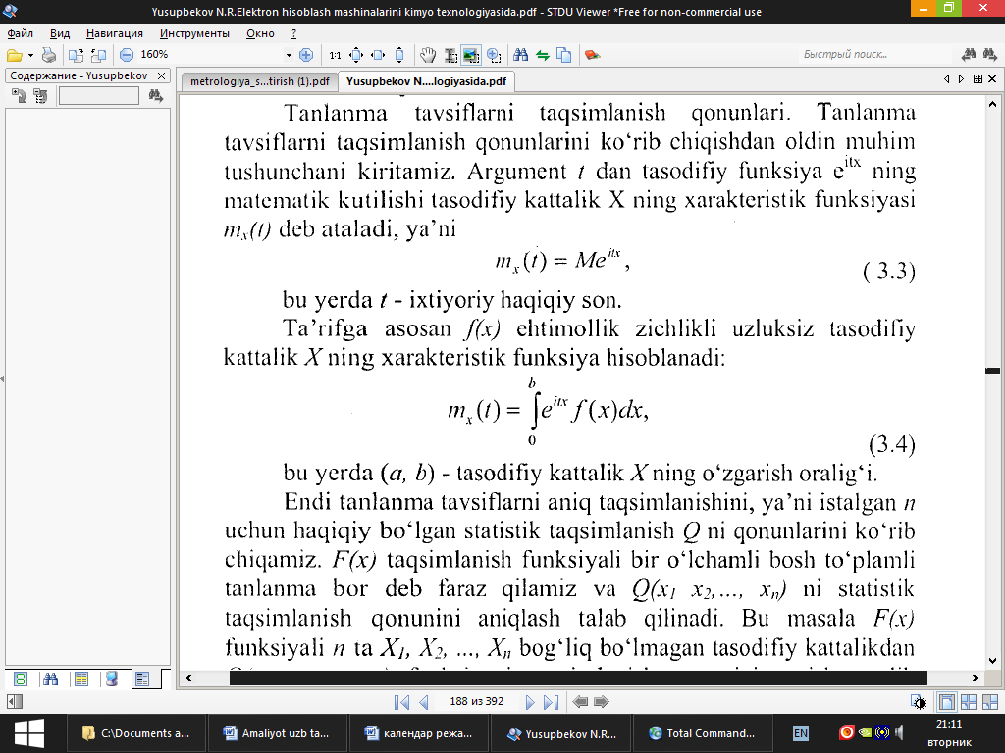
bu yerda t - ixtiyoriy haqiqiy son.
Ta’rifga asosan f(x) ehtimollik zichlikli uzluksiz tasodifiy kattalik “A”ning xarakteristik funksiya hisoblanadi:
bu yerda {a, b) - tasodifiy kattalik “ A”ning o’zgarish oralig‘i.

Topshiriq
Tasofiy xatolikni keltirib chiqaruvchi sabablar | Tasofiy xatolikni aniqlash formulalari

Nazorat savollari:
- O’lchash xatoligi deb nimaga aytiladi?
- Tasodifiy xatolik deb nimaga aytiladi?
- Tasodifiy xatolikni keltirib chiqaruvchi sabablari nimalardan iborat?

8 – Amaliy mashg’ulot
Elementar tasodifiy funksiyalar va ularning taqsimlanishi.

Endi tanlanma tavsiflarni aniq taqsimlanishini, ya’ni istalgan n uchun haqiqiy bo’lgan statistik taqsimlanish Q ni qonunlarini ko‘rib chiqamiz. F(x) taqsimlanish funksiyali bir o’lchamli bosh to‘plamli tanlanma bor deb faraz qilamiz va Q(x1 x2,..., x„) ni statistik taqsimlanish qonunini aniqlash talab qilinadi. Bu masala F(x) funksiyali /7 ta Xj, Xj, .... X„ bog’liq bo’lmagan tasodifiy kattalikdan Q(X1,X2,..., Xn) funksiyani taqsimlanish qonunini topishga olib kelinadi.
Agar F va Q funksiyasi berilgan bo‘lsa, nazariy jihatdan uni yechimi yagona ekanligi isbotlangan. Lekin matematik statistikaning’zamonaviy holatida juda kam hollarda uni aniq yechimini olishga erishilmoqda. Yetarli darajada to‘liq natija olingan holda normal bosh to‘plamdan xususiy tanlanma olinishi mumkin. Keyinchalik aynan shu holni ko‘ rib chiqamiz.Agar X1,X2,..., Xn lar - bog‘liq bo‘lmagan, normalangan normal taqsimlangan tasodifiy kattaliklar N(0,1) ya’ni i = 1,2,..., k uchun Xj=0) va DXi=0 boisa, u holda tasodifiy kattalik ko‘rinishda keltirilishi mumkin:
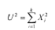
Erkinlik darajasi bo’lgan taqsimlanishga ega, bu yerda k - X“ (1) ifodada bog'liq bo’lmagan qo‘shiluvchilarning sonini xarakterlaydigan taqsimlanishning yagona parametri. Taqsimlanish ehtimolining zichligi x~ quyidagi ko‘rinishga ega
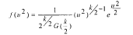
N(0,1) bog‘liq bo‘lmagan normallashgan tasodifiy kattaliklar. U holda ta’rifga asosan X2f tasodifiy kattalik erkinlik darajasi n li taqsimlanishga ega, shuni isbot qilish talab qilingan edi.Agar tasodifiy kattalikni matematik kutilishi oldindan ma’lum bo‘lmasa, unda tanlanma dispersiya S2 quyidagicha aniqlanadi:
Amalda tasodifiy kattalikning a o‘rtacha kvadratik og‘ishi ko‘pincha noma’lum bo‘ladi. Shuning uchun a ga bog‘liq bo‘lmagan x ni o’rtacha taqsimlanish qonunini aniqlash masalasi paydo bo‘ladi, bu masalani ingliz statistik Styudent yechishga muyassar bo‘ldi. Styudent taqsimlanishi parametrlami statistik baholash nazariyasi va statistik gipotezalarni tekshirishda keng’ qo‘llaniladi. Quyida uni ta’rifini keltiramiz. Agar tasodifiy kattalik Z N(0, 1) normallashgan normal taqsimlanishga, U2 kattaligi esa - k erkinlik darajali y taqsimlanishga ega bo’lib, bunda Z va U o‘zaro bog‘liq bo‘lmasa, u holda tasodifiy kattalik bo’ladi.
Diskret tasodifiy sonlarning (kattaliklarning) o’rtacha arifmetik qiymati x o’lchashlar natijalarining yig’indisini o’lchashlar soniga nisbatidan topiladi:
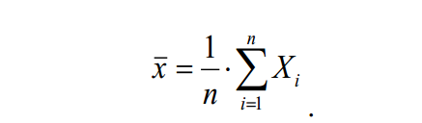
bu erda: Xi– alohida o’lchashlar qiymati;
n – o’lchashlar soni yoki tanlovlar hajmi.
Masalan, to’qqizta son olingan: (ob’em vo’borki) 5,3,7,9,8,5,4,5,8.
Ulardan o’rtacha arifmetigi 6 ga teng.
O’rtacha arifmetik umuman kattalikning o’zidek belgilanadi, faqat uni belgilashda farqi bo’lib, x ko’rinishida yoziladi.
O’rtacha arifmetik taqsimlanish markazini juda keng qo’llaniladigan o’lchovidir.
O’rtacha arifmetikning ishlatilishini afzalliklari:
- bu barcha ma’lumotlarning “tortish markazi”;
- unda barcha ma’lumotlar ishlatiladi;
- saralash kerak bo’lmaydi.
O’rtacha arifmetikning ishlatilishini kamchiliklari:
- keskin ajralib turadigan qiymatlarni ta’siri;
- hisoblash uchun ko’p vaqt talab etilishi;
- o’rtacha arifmetik haqiqiy qiymatlarning birontasiga mos kelmasligi mumkin.

O’rtacha arifmetikning ishlatilishini afzalliklari | O’rtacha arifmetikning ishlatilishini kamchiliklari

Nazorat savollari:
- Diskret tasodifiy sonlarning o’rtacha arifmetik qiymati qanday formula bilan topiladi?
- O’rtacha arifmetikning ishlatilishini afzalliklari haqida gapiring?

9 – Amaliy mashg’ulot
Taqsimlanish funksiyalari va tasodifiy jarayonlarning asosiy sinflari.

Parametrlarni statistik baholashning turlari. Funksional shakli ma’lum bo‘lgan F(x,0) taqsimlanish qonunli real bosh to‘plam X dan 0 taqsimlanishning noma’lum parametrini baholashni talab etuvchi X1, X2, ... ,Xn tanlanmani olamiz (yagona - soddalashtirish uchun). Har doim 0 n (x1, x2, x„) kuzatish natijalaridan kelib chiquvchi funksiyada q parametming’ bahosi sifatida keltirish mumkin bo‘lgan cheksiz son mavjud bo‘ladi. Savol tug‘ iladi: 0 n* funksiyani u yaxshi bahoga ega bo‘ladigan qanaqa xossalari bilan olish zarur? Qaralayotgan xh x2, x„ xuddi har biri F(x, 0) taqsimlanish qonuniga ega bir xil taqsimlangan xu x2, ..., x„ mustaqil tasodifiy miqdorlar tizimlarining’ qiymati sifatida kuzatiladi va biz taqsimlanish qonunini 0 parametrga bogiiq bo‘lgan 0 n* (x/, x2, x„) tasodifiy miqdorga ega bo‘ lamiz.
Shuning uchun ham baho sifatida alohida uning qiymati emas, qiymatning katta seriyalardagi sinovlarda taqsimlanishi, ya’ni bahoning’ taqsimlanish qonuni sifatida qaraladi. Chunki (x/; x2, .... x„) qiymat 0 ga yaqin bo‘ lishi lozim, ravshanki, 0 n* tasodifiy miqdorning’ 0 ga nisbatan yoyilishi imkon boricha kichik bo‘ lishi talab qilinadi. Shunday qilib, eng yaxshi baho imkoni boricha eng kichik dispersiyaga ega bo'lishi kerak. Bu bahoga bo‘lgan asosiy talabdir. Statistik baholash nazariyasi baholaming’ ikkita asosiy turini nazarda tutadi: nuqtali va intervalli. Nuqtali baho deb, qiymati berilgan shartlarda bosh to‘plamning parametrining qiymatiga eng ko‘p yaqinlashish uchun qo‘llaniladigan 0 n (xy, X2, ... , x„) kuzatish natijalarining bir qancha funksiyalariga aytiladi. Biroq kichik hajmli tanlanmalarda nuqtali baho parametrining qiymatidan farq qilishi mumkin, ya’ni qo‘pol xatolikka olib keladi. Shuning uchun ham kichik hajmli tanlanmalarda ba’zida intervalli baholardan foydalaniladi.
Intervalli baho deb, bosh to‘plamning’ baholanayotgan parametri qiymatini tashkil qilish ehtimolligiga ega bo‘lgan, nisbiy ravishda birga yaqin aniqlik bilan tasdiqlangan, tanlanmalar natijalari b o’‘yicha aniqlanuvchi (0 |, 02 ) sonli intervalga aytiladi. Avval nuqtali baholarni ko‘rib chiqamiz.
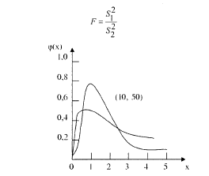
Taqsimlanish funksiyasi grafigi

Parametrlarni statistik baholashning turlarini yozing

Nazorat savollari:
- Ehtimoliy xatolik nima?
- Ehtimoliy xatolik qanday aniqlanadi?
- O’lchanadigan kattaliklarning haqiqiy qiymati qanday ifoda bo’yicha aniqlanadi?
- Intervalli baho deb nimaga aytiladi?

10 – Amaliy mashg’ulot
Ehtimollik taqsimlanishining sonli xarakteristikalari.
O‘rtacha kvadratik og‘ish.
O’lchash natijalarini qayta ishlash usullarini o’rganishdan maqsad, o’lchash natijasini o’lchanadigan kattalikni asli (chinakam) qiymatiga qanchalik yaqin ekanligini aniqlash, yoki uning haqiqiy qiymatini topish, o’lchashda hosil bo’ladigan xatolikning’ o’zgarish harakterini aniqlash va o’lchash aniqligini baholashdir. Bir narsaga alohida ahamiyat berishingizni so’raymiz. Yuqorida oldingi ma’ruzalarda aytilganidek, muntazam xatoliklarni chuqur tahlili asosida aniqlashimiz va maxsus choralarni ko’rib, so’ngra ularni bartaraf etishimiz, yoki kamaytirishimiz mumkin ekan.
Tasodifiy xatoliklarda esa bu jumla o’rinli emas. Bu turdagi xatoliklarni faqat baholashimiz mumkin. Har qanday fizikaviy kattalik o’lchanganda, uning taxminiy qiymati aniqlanadi. Bu qiymatni esa tasodifiy kattalik deb hisoblanadi va u ikki tashkil etuvchidan iborat bo’ladi. Birinchi tashkil etuvchisi takror o’lchashlarda o’zgarmaydigan yoki ma’lum qonun bo’yicha o’zgaradigan (ko’payadigan yoki kamayuvchi) bo’lib, uni muntazam (sistematik) xatolik deyiladi. Bu tashkil etuvchini matematik kutilish deb yuritish mumkin. Ikkinchi tashkil etuvchi esa, tasodifiy xatolik bo’ladi. Agar o’lchashda hosil bo’ladigan xatolik normal qonun bo’yicha (Gauss qonuni) tasdiqlanadi desak, u holda uni matematik tarzda quyidagicha yozish mumkin:
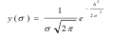
ehtimoliy qiymati, yoki uning’o’rtacha arifmetik qiymatidir. O’lchanadigan kattalikning o’rtacha arifmetik qiymati quyidagicha topiladi.
Quyida keltirilgan chizmada o’rtacha kvadratik xatoliklarning har xil qiymatlarida xatolikning o’zgarish egri chiziqlari ko’rsatilgan. Grafikdan ko’rinib turibdiki, o’rtacha kvadratik xatolik qanchalik kichik bo’lsa, xatolikning kichik qiymatlari shunchalik ko’p uchraydi, demak, o’lchash shunchalik yuqori aniqlikda olib borilgan hisoblanadi. O’lchash aniqligini baholash, ehtimollik nazariyasi pozitsiyasiga asoslanib baholanadi; ya’ni ishonchli interval va uni xarakterlovchi ishonchli ehtimollik qabul qilinadi. Odatda, ishonchli interval ham, ishonchli ehtimollik ham konkret o’lchashlar sharoitiga qarab tanlanadi. Masalan: tasodifiy xatolikning normal qonuni bo’yicha taqsimlanishida (o’zgarishida) ishonchli interval ishonchli ehtimollik esa 0,9973 qabul qilinishi mumkin. Bu degan so’z 370 tasodifiy xatolikdan bittasi o’zining absolyut qiymati 2 dan katta bo’ladi va uni qo’pol xatolik deb hisoblab, o’lchash natijalarini ishlashda hisobga olinmaydi. O’lchash natijasining aniqligi baholashda ehtimoliy xatolikdan foydalaniladi.
Ehtimoliy xatolik esa, shunday xatolikki, unga nisbatan, qandaydir kattalikni qayta o’lchaganda tasodifiy xatolikning’bir qismi absolyut qiymati bo’yicha ehtimoliy xatolikdan ko’p, ikkinchi qismi esa undan shuncha kam bo’ladi. Bundan chiqadiki, ehtimoliy xatolik, ishonchli intervalga teng bo’lib, bunda ishonchli ehtimollik P=0,5 ga teng bo’ladi. Tasodifiy xatolik normal qonun bo’yicha taqsimlanganda ehtimoliy xatolik quyidagicha topilishi mumkin: Ba’zida o’lchashni juda ko’p marotaba takrorlash imkoniyati bo’lmaydi, bunday holda ehtimoliy xatolik St’yudent koeffitsienti yordamida aniqlanadi. Bunda, koeffitsient o’lchashlar soni va qabul qilingan ishonchli ehtimolik qiymati bo’yicha maxsus jadvaldan olinadi.
Shunday qilib o’rtacha kvadratik xatolik o’lchanadigan kattalikning haqiqiy qiymati istalgan uning o’rtacha arifmetik qiymati atrofida bo’lish ehtimolini topishga imkon beradi, n, bo’lganda 1 yoki o’lchash sonini ko’paytirish bilan 0 ga intilib boradi. Bu esa o’z navbatida o’lchash aniqligini oshiradi.
Albatta, bundan o’lchash aniqligini istalgancha oshirish (ko’tarish) mumkin degan xulosaga kelmaslik kerak, chunki o’lchash aniqligi, tasodifiy xatolik muntazam xatolikka tenglashguncha oshadi. Shuning uchun, tanlab olingan ishonchli interval va ishonchli ehtimollik qiymatlari bo’yicha kerakli o’lchashlar soni tasodifiy xatolikning o’lchash natijasiga ham ta’sir ko’rsatishini ta’minlasin.
Topshiriq:

Xatoliklar | Xatoliklarni aniqlash usullari

Nazorat savollari:
- O’lchash aniqligini baholash qanday amalga oshiriladi?
- O’rtacha kvadratik xatolik deganda nimani tushunasiz?
- Ehtimoliy xatolik nima?

11 – Amaliy mashg’ulot
O‘lchanadigan kattalikning haqiqiy qiymatini nuqtali baholash.
Odatda o’lchash asbobi olinadigan natijaga kirituvchi xatoligini oldindan belgilash uchun xatolikning me’yorlangan qiymatidan foydalaniladi. Xatolikning me’yorlangan qiymati deganda berilgan o’lchash vositasiga tegishli bo’lgan xatolikni tushunamiz. Alohida olingan o’lchash vositasining xatoligi har xil, muntazam va tasodifiy atoliklarining’ulushi turlicha bo’lishi mumkin. Ammo, yaxlit olib qaralganda o’lchash vositasining’umumiy xatoligi me’yorlangan qiymatdan ortib ketmasligi kerak.
Har bir o’lchash asbobining xatoliklarini chegarasi va ta’sir etuvchi koeffitsientlar haqidagi ma’lumotlar asbobning’pasportida keltirilgan bo’ladi.
O’lchash asboblari ko’pincha yo’l qo’yilishi mumkin bo’lgan xatoligi bo’yicha klasslarga bo’linadi. Masalan: elektromexanik turidagi ko’rsatuvchi asboblarda standart bo’yicha quyidagi aniqliklar ishlatiladi:
0,02 ; 0,0 5 ; 0,1; 0,2; 0,5; 1; 1,5; 2,5; 4
Odatda asboblarning aniqlik klasslari asbobning shkalasida beriladi va ularning keltirilgan xatoligini bildirib, quyidagicha bog’langan bo’ladi. Agar o’lchash asbobining shkalasidagi aniqlik klassi aylana bilan chegaralangan bo’lsa, masalan 1,5, u holda bu asbobning sezgirligining xatoligi 1,5 % ga tengligini bildiradi. Agar o’lchash asbobining aniqlik klassi chiziqchasiz bo’lsa, u holda aniqlik klassi raqami keltirilgan xatolikning qiymatini bildiradi. Lekin bir narsani unutmaslik lozim, agar asbob, masalan ampermetr keltirilgan xatolik bo’yicha 0,5 klass aniqligiga ega bo’lsa, uning barcha o’lchash diapazoni oralig’idagi xatoliklarni +/-0,5% dan ortmaydi deyishlik xato bo’ladi. Chunki, bu turdagi asboblarda shkalaning boshlanishiga yaqinlashgan sari o’lchash xatoligi ortib boraveradi. Shu sababdan bunday asboblarda shkalaning boshlang’ich bo’laklarida o’lchash tavsiya etilmaydi. Agar asbobning shkalasida aniqlik klassi yonbosh kasr chizig’i bilan berilgan bo’lsa, masalan, 0,02/0,01 u holda asbobning shkalasining oxiridagi xatoligi +/-0,02 % shkalaning boshida esa +/- 0,01 % ekanligini bildiradi.
O’lchash texnikasining rivoji uchun yangi o’lchash usullari asos bo’lib xizmat qiladi. Keyingi paytlarda yangi o’lchash usullarining’paydo’bo’lishi nafaqat atrof muhitni tekshirish uchun foydalanish mumkin bo’lgan yangi fizikaviy hodisalarning ochilishi, balki yangi xususiyatlarga ega bo’lgan birlamchi o’lchash o’zgartkichlari ishlab chiqarish texnologiyasining tez rivojlanishiga ham bog’liqdir. Bunday yangi o’lchash usullari ichida yarim o’tkazgichli o’zgartkichlardan, yorug’lik o’zgartkichlaridan, yupka plyonkali o’zgartkichlardan, O’YUCH-o’zgartkichlardan foydalanishga mo’ljallangan usullarni aytib o’tish mumkin. Mikroprotsessorli axborotlarni qayta ishlash vositalarining yangi, zamonaviy turlarini yaratilishi o’lchashlar nazariyasi va amaliyotining rivojiga salmoqli turtki bo’ldi. O’lchash vositalarini ishlab chiqishni tezlashtirish va sifatini sezilarli darajada oshirish bir xil metrologik asosdagi kompleks loyihalash tizimlarini yaratish va keng ko’lamda tadbiq etish evaziga erishilishi mumkin. Bunday usul elementlari o’lchash tizimlarining keng avtomatlashtirilgan loyiha tizimlarida (O’TKALT) ishlatilgan.

TOPSHIRIQ

Asbob | Asbobning aniqlik sinfi

Nazorat savollari:
- Xatolikning me’yorlangan qiymati deganda nimani tushunasiz?
- O’YUCHning kengaytmasi nima?
- O’TKALTning kengaytmasi nima?

12 – Amaliy mashg’ulot
Tasodifiy jarayonning korrilyasion funksiyasi.
Bu modellar yo jarayonning borish mexanizmi haqida yetarlicha axborot bo’lmaganda yo ular fizik-kimyoviy blokli modellardan foydalanib yomon tavsiflanganda qo’llaniladi. Bu holda ob’yekt (kimyoviy-texnologiya jarayonlari) yagona axboroti (x) kirish va (y) chiqish o’zgaruvchilari hisoblanadigan kibernetik tizimlarning “qora quti” si ko’rinishida namoyon bo’ladi:

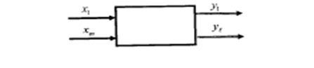

Bu yerda x=[x1,…xm]β tizimlar holati va uning xossalariga ta’sir qiluvchi kirish o’zgaruvchilari vektori;
Y=[y1,...ym]β tizimlr holatini tavsiflovchi chiqish o’zgaruvchilari vektori;
Umumiy hollarda empirik modellar barcha kirish o’zgaruvchilariga bog’liq holda barcha chiqish o’zgaruvchilarining har biri uchun tuziladi, ya’ni:
Y=f(x1,….,xm,a) (1)
Bu yerda a=[a1,a2….,am+1]β - (m+1) empirik modellarning koeffitsientlari.
(f) funksional bog’liqlikning aniq qiymati va (a) koeffitsientlarning qiymatlari sinov ma’lumotlaridan, ya’ni empirik aniqlanadi.
Tajribadagi o’lchashlar natijalari tasodifiy kattaliklar hisoblanib, ularni qayta ishlash uchun matematik statistikaning eng ko’p tarqalgan usullari- regression va kortelyatsion tahlil usullaridan foydalaniladi.
Regression tahlil usuliga ko’ra y normal taqsimot qonuni bo’yicha taqsimlangan tasodifiy kattalik, vektor komponentlar esa determinantlangan (tasodifiy bo’lmagan) kattaliklar hisoblanadi.
Shuning uchun ehtimollik nazariyasi qonuniyatlariga muvofiq x vektorning qayd etilgan har bir qiymatida y kattalik ma’lum (x ga bog’liq holda) shartli taqsimlanish ehtimolliligiga ega tasodifiy kattalik hisoblanadi.
Bu bilan bog’liq holda y normal taqsimlanish qonuni (regression tahlilning qo’yimi) uchun (l) funksiyani tavsiflashda regressiya tenglamasi deb ataluvchi, shartli matematik kutilma Y=M[Y|x]ni x bilan bog’liqligidan foydalanamiz:
M[Y|x]= f(x,a) (2)
a-[a1,…af,…am] tenglama koeffitsientlari regressiyaning nazariy koeffitsientlari deb ataladi.
Shunday qilib koeffitsientlar tajriba ma’lumotlarining chegaralangan tanlanmasi bo’yicha aniqlanadi, ammo ularning qiymatlari a haqiqiy (nazariy) nikidan farq qiladi va a (regressiyaning tanlanma koeffitsientlari) bilan belgilanadi. Natijada shartli matematik kutilma M[Y|x] o’rniga baho y va regressiya koeffitsienti a larni shakllantiruvchi regressiyaning taxminiy tenglamasidan foydalaniladi:
Y=f(x,a) (3)
Tajriba ma’lumotlari tanlanmasiga asosan empirik statistik modellar regressiyasining taxminiy tenglamalari uchun quyidagi uchta asosiy masalani yechish lozim:
- (3) funksiyaning a ni ko’rinishini aniqlash, ya’ni strukturaviy identifikatsiya masalasini yechish;
- Regressiyaning a tanlanma (empirik) koeffitsientlarini aniqlash, ya’ni parametrik identifikatsiya masalasini yechish;
- Olingan model xatoliklarini baholash maqsadida olingan natijalarning statistik (regression) tahlilini o’tkazish.

Nazorat savollari:
- Tasodifiy jarayon deganda nimani tushunasiz?
- Tasodifiy jarayonda yuzaga keladigan xatoliklar va ularni bartaraf etish usullari?

13 – Amaliy mashg’ulot
O‘lchash xatoliklarini sinflash. Muntazam xatoliklarning turlari
O’lchash natijalarining xatoligi tasodifiy va muntazam xatoliklarning yig ’indisidan iborat bo’ladi. Tasodifiy va muntazam xatoliklarining yig’indisi taxminan yondoshgan holda topilib, natijaviy xatolikni intervalli xarakteristikalarini topishga imkon beradi. Ya’ni bu usul bilan o’lchash natijalarini umumiy xatoliklarini ishonchli chegarasi, ya’ni o’lchash xatoliklarining eng katta va eng kichik qiymatlari orasidagi interval aniqlanadiki, bu oraliqda o’lchash natijalaridagi xatoliklarini izlanayotgan qiymatlari berilgan ehtimolligi chegarasida yotadi.
Muntazam xatolik deb umumiy xatolikning’takroriy o’lchashlar mobaynida muayyan qonuniyat asosida hosil bo’ladigan, saqlanadigan yoki o’zgaradigan tashkil etuvchisiga aytiladi.
Umumiy xatolikni quyidagicha tasvirlashimiz mumkin: Muntazam xatoliklarning kelib chiqish sabablari turli tuman bo’lib, tahlil va tekshiruv asosida ularni aniqlash va qisman yoki butkul bartaraf etish mumkin bo’ladi. Muntazam xatoliklarning asosiy guruhlari quyidagilar hisoblanadi:
• Uslubiy xatoliklar;
• Asbobiy (qurilmaviy) xatoliklar;
• Sub’ektiv xatoliklar.
O’lchash usulining nazariy jihatdan aniq asoslanmaganligi natijasida uslubiy xatolik kelib chiqadi.
O’lchash vositalarining konstruktiv kamchiliklari tufayli kelib chiqadigan xatolik asbobiy xatolik deb ataladi. Masalan: asbob shkalasining noto’g’ri graduirovkalanishi (darajalanishi), qo’zg’aluvchan qismning noto’g’ri mahkamlanishi va hokazolar.
Sub’ektiv xatolik – kuzatuvchining’aybi bilan kelib chiqadigan xatolikdir.
O’lchash xatoliklari. O’lchash xatoliklari turli sabablarga ko’ra turlicha ko’rinishda namoyon bo’lishi mumkin. Bu sabablar qatoriga quyidigilarni kiritishimiz mumkin:
• o’lchash vositasidan foydalanishda uni sozlashdan yoki sozlash-darajasini siljishidan kelib chiquvchi sabablar;
• o’lchash ob’ektini o’lchash joyiga (pozitsiyasiga) o’rnatishdan kelib chiquvchi sabablar;
• o’lchash vositalarining zanjirida o’lchash ma’lumotini olish, saqlash, o’zgartirish va tavsiya etish bilan bog’liq sabablar;
• o’lchash vositasi va ob’ektiga nisbatan tashqi ta’sirlar (temperatura yoki bosimning’o’zgarishi, elektr va magnit maydonlarining’ta’siri, turli tebranishlar va xlar)dan kelib chiquvchi sabablar;
• o’lchash ob’ektining xususiyatlaridan kelib chiquvchi sabablar;
• operatorning’malakasi va holatiga bog’liq sabablar va shu kabilar.
O’lchash xatoliklarini kelib chiqish sabablarini tahlil qilishda eng avvalo o’lchash natijasiga salmoqli ta’sir etuvchilarini aniqlash lozim bo’ladi.
Topshiriq:

Xatoliklar turlari | Xatoliklarni oldini olish usullari

Nazorat savollari:
- Tasodifiy xatolik deb nimaga aytiladi?
- Muntazam xatoliklar necha guruhga bo’linadi?
- Asbobiy xatoliklarga misol keltiring?

14 – Amaliy mashg’ulot
Muntazam xatoliklar va ularni bartaraf qilish usullari.
Muntazam xatoliklarni kamaytirish usullari: Umuman, muntazam xatolikni yo’qotish yo’li bir aniq ishlab chiqilmagan. Lekin, shunga qaramay, muntazam xatolikni kamaytirishni ba’zi bir usullari mavjud.
1. Xatoliklar chegarasini nazariy jihatdan baholash, bu uslub o’lchash uslubini, o’lchash vositalarining xarakteristikalarini, o’lchash tenglamasini va o’lchash sharoitlarini analiz qilishga asoslanadi. Masalan: o’lchash asbobining parametrlari yoki tekshirilayotgan zanjirning’ ish rejimini bilgan holda biz uning tuzatmasini (xatoligi) topishimiz mumkin. Xatolik, bunda, asbobning iste’mol qiluvchi quvvatidan, o’lchanayotgan kuchlanishning’chastotasini oshishidan hosil bo’lishi mumkin.
2. Xatolikni o’lchash natijalari bo’yicha baholash. Bunda o’lchash natijalari har xil printsipdagi usul va o’lchash apparaturasidan (vositalaridan) olinadi. O’lchash natijalari orasidagi farq - muntazam xatolikni harakterlaydi. Bu uslub yuqori aniqlikdagi o’lchashlarda ishlatiladi.
3. Har xil xarakteristikaga ega bo’lgan, lekin, bir xil fizikaviy printsipda ishlaydigan apparatura yordamida o’lchash usuli. Bunda o’lchash ko’p marotaba takrorlanib, o’lchash natijalari muntazam statistika usuli yordamida ham ishlanadi.
4. O’lchash apparaturasini ishlatishdan oldin sinovdan o’tkazish. Bu usul ham aniq o’lchashlarda ishlatiladi.
5. Muntazam xatoliklarni keltirib chiqaruvchi sabablarni yo’qotish yo’li. Masalan: tashqi muhit temperaturasi o’zgarmas qilib saqlansa, o’lchash vositasini tashqi maydon ta’siridan himoyalash maqsadida ekranlashtirilsa, manba kuchlanishi turg’unlashtirilsa (stabillashtirilsa) va x.k.
6. Muntazam xatolikni yo’qotishning’maxsus usulini qo’llash: o’rin almashtirish (o’rindoshlik),
O’lchashlarning sifat mezonlari Har bir narsaning sifati bo’lganligi kabi o’lchashlarning ham sifati va uning mezonlari mavjud. Bu mezonlar o’lchashlardagi asosiy tavsiflarni ifodalaydi. Bu mezonlar qatoriga quyidagilar kiritilgan:
Aniqlik- bu mezon o’lchash natijalarini kattalikning’chinakam qiymatiga yaqinliligini ifodalaydi. Miqdor jihatdan aniqlik nisbiy xatolik moduliga teskari tarzda baholanadi. Masalan, agar o’lchash xatoligi 10-3 bo’lsa, uning aniqligi 103 bo’ladi yoki boshqacha aytganda, qanchalik aniqlik yuqori darajada bo’lsa, shunchalik, o’lchash natijasidagi muntazam va tasodifiy xatoliklar ulushi kam bo’ladi.
Ishonchlilik - o’lchash nachijalariga ishonch darajasini belgilovchi mezon hisoblanadi. O’lchash natijalariga nisbatan ishonchlilikni ehtimollar nazariyasi va matematik statistika qonunlari asosida aniqlanadi. Bu esa konkret holat uchun xatoligi berilgan chegaralarda talab etilgan ishonchlilikdagi natijalarni olishni ta’minlovchi o’lchash usuli va vositalarini tanlash imkonini beradi.
To’g’rilik – o’lchash natijalaridagi muntazam xatoliklarning nolga yaqinligini bildiruvchi sifat mezoni.
Mos keluvchanligi - bir xil sharoitlardagi o’lchashlarning natijalarini bir-biriga yaqinligini bildiruvchi sifat mezoni. Odatda, o’lchashlarning mos keluvchanligi tasodifiy xatoliklarning’ ta’sirini ifodalaydi.
Qaytaruvchanlik - ushbu mezon har xil sharoitlarda (turli vaqtda, xar xil joylarda, turli usullarda va vositalarda) bajarilgan o’lchashlarning’natijalarini bir-biriga yaqinligini bildiradi.
O’lchash xatoligi - o’lchash natijasini chinakam (haqiqiy) qiymatdan chetlashuvini (og’ishuvini) ifodalovchi o’lchashning’sifat mezoni.

Topshiriq:
O’lchashlarning sifat mezonlari:

Nazorat savollari:
- O’lchashlarning sifat mezonlari nima va ular qaysilar?
- O’lchashda yuzaga keluvchi xatoliklar qanday turlarga bo’linadi?
- Static va dinamik xatolik deb nimaga aytiladi?

15 – Amaliy mashg’ulot
Tasodifiy xatoliklar va ularni sifat jihatidan baholash.
O’lchash xatoliklari
O’lchash xatoliklari turli sabablarga ko’ra turlicha ko’rinishda namoyon bo’lishi mumkin. Bu sabablar qatoriga quyidigilarni kiritishimiz mumkin:
• o’lchash vositasidan foydalanishda uni sozlashdan yoki sozlash -darajasini siljishidan kelib chiquvchi sabablar;
• o’lchash ob’ektini o’lchash joyiga (pozitsiyasiga) o’rnatishdan kelib chiquvchi sabablar;
• o’lchash vositalarining’ zanjirida o’lchash ma’lumotini olish, saqlash, o’zgartirish va tavsiya etish bilan bog’liq sabablar;
• o’lchash vositasi va ob’ektiga nisbatan tashqi ta’sirlar (temperatura yoki bosimning’o’zgarishi, elektr va magnit maydonlarining’ta’siri, turli tebranishlar va x-olar)dan kelib chiquvchi sabablar;
• o’lchash ob’ektining’xususiyatlaridan kelib chiquvchi sabablar;
• operatorning’malakasi va holatiga bog’liq sabablar va shu kabilar.
O’lchash xatoliklarini kelib chiqish sabablarini tahlil qilishda eng avvalo o’lchash natijasiga salmoqli ta’sir etuvchilarini aniqlash lozim bo’ladi.
O’lchash xatoliklarining tabaqalanishi
O’lchash xatoliklari u yoki bu xususiyatiga ko’ra quyida keltirilgan turlarga bo’linadi:
I. O’lchash xatoliklari ifodalanishiga qarab quyidagi turlarga bo’linadi:
1. Absolyut (mutloq) xatolik. Bu xatolik kattalik qanday birliklarda ifodalanayotgan bo’lsa, shu birlikda tavsiflanadi. Masalan, 0,2 V; 1,5 mkm va x-olar. Mutloq xatolikni quyidagicha aniqlanadi:
bunda, A – o’lchash natijasi
x_{ch} – kattalikning’chinakam qiymati;
x_{h} - kattalikning’haqiqiy qiymati.
Absolyut xatolikni teskari ishora bilan olingani tuzatma - popravka deb ataladi.
Odatda, o’lchash asboblarining’xatoligi keltirilgan xatolik bilan belgilanadi.
Absolyut xatolikni asbob ko’rsatishining’ eng’ maksimal qiymatiga nisbatini protsentlarda olinganiga keltirilgan xatolik deb ataladi.
βk =(Δ/ak max) 100% ;
bu faqat o’lchash asboblari uchun qo’llaniladi.
2. Nisbiy xatolik – absolyut xatolikni haqiqiy qiymatga nisbatini bildiradi va foiz (%)da ifodalanadi:
δ = [(A - xh)/xh] 100 = (Δ /xh) 100.
II. O’lchash sharoiti tartiblariga ko’ra:
1. Statik xatoliklar - vaqt mobaynida kattalikning o’zgarishiga bog’liq bo’lmagan xatoliklar.
O’lchash vositalarining statik xatoligi shu vosita bilan o’zgarmas kattalikni o’lchashda hosil bo’ladi.
Agar o’lchash vositasining pasportida statik sharoitlardagi o’lchashning chegaraviy xatoliklari ko’rsatilgan bo’lsa, u holda bu ma’lumotlar dinamik sharoitlardagi aniqlikni tavsiflashga nisbatan tadbiq etila olmaydi.
2. Dinamik xatoliklar - o’lchanayotgan kattalikning vaqt mobaynida o’zgarishiga bog’liq bo’lgan xatoliklar sanaladi. Dinamik xatoliklarning vujudga kelishi o’lchash vositalarining o’lchash zanjiridagi tarkibiy elementlarning inertsiyasi tufayli deb izohlanadi. Bunda o’lchash zanjiridagi o’zgarishlar oniy tarzda emas, balki muayyan vaqt davomida amalga oshirilishi asosiy sabab bo’ladi.
III. Kelib chiqishi sababi (sharoitiga) qarab:
• asosiy;
• qo’shimcha xatoliklarga bo’linadi.
Normal (graduirovka) sharoitda ishlatiladigan asboblarda hosil bo’ladigan xatolik asosiy deyiladi. Normal sharoit deganda temperatura 20°C ± 5°C havo’namligi 65 % + 15 %, atmosfera bosimi (750 ±30) mm sim.ust. ta’minlash kuchlanishi nominalidan ±2 % o’zgarishi mumkin va boshqalar.
Agar asbob shu sharoitdai farqli bo’lgan tashqi sharoitda ishlatilsa, hosil bo’ladigan xatolik qo’shimcha xatolik deyiladi.
IV. Mohiyati, tavsiflari va bartaraf etish imkoniyatlariga ko’ra:
1. Muntazam xatoliklar;
2. Tasodifiy xatoliklar;
3. Qo’pol xatoliklar yoki yanglishuv.
Topshiriq:

Xatoliklar turlari | Xatoliklarni bartaraf etish usullari

Nazorat savollari:
- Xatoliklar kelib chiqishi sababi (sharoitiga) qarab qanday turlarga bo’linadi?
- Xatoliklar mohiyati, tavsiflari va bartaraf etish imkoniyatlariga ko’ra qanday turlarga bo’linadi?
- Xatoliklar o’lchash sharoiti tartiblariga ko’ra qanday turlarga bo’linadi?

16 – Amaliy mashg’ulot
Xatoliklarning ishonchlilik chegarasi, ehtimolligi va oralig’i.

Asbobning daraja qiymati.

Asbobning sezgirligiga teskari bo‘lgan kattalik asbobning daraja qiymati deyiladi.
$С=\frac{1}{S}=\frac{Δx}{Δn}$ (2)
Asbobning daraja qiymati ko‘rsatgichni bir xonaga ko‘chiruvchi o‘lchanuvchi kattalikka teng.
$С=\frac{ΔI}{Δn}=\frac{2,5A}{\text{50}\text{bul}}=0,\text{05}\frac{A}{\text{bul}}$ (3)
Masalan: 2.5A tokni o‘lchashda asbob strelkasi 50 xonani (bo‘lakni) ko‘rsatsa, asbobning tokka sezgirligi daraja qiymati:
$$S=\frac{Δn}{ΔI}=\frac{\text{50}\text{bul}}{2,5А}=\text{20}\frac{\text{bul}}{А}$$
Asbobning shkalasi o‘lchanayotgan kattalikni hisoblashga mo‘ljallangan. Shkaladagi yozuv ko‘pincha o‘lchanayotgan kattalikni bildiradi. Ba’zan u shkala boshidan olingan xonalar sonini bildiradi. Teng xonali shkalada asbobning darajasi (bir xonasining qiymati) quyidagicha aniqlanadi:
$С=\frac{А_{\text{max}}}{N};$ (4)
A_{maksimum}–asbobning strelkasi eng katta qiymat olgandagi o‘lchanayotgan kattalik miqdori. N- asbob shkalasidagi xonalarning umumiy soni.
Asbob o‘zgarganda uning strelkasi ko‘rsatayotgan, o‘lchanayotgan kattalik miqdori :
$X=C⋅n$ (6)
formulaga asosan aniqlanadi.
Bu erda X – qidirilayotgan kattalik. n – shkaladagi xonalar soni.
Tekis bo‘lmagan (teng xonali bo‘lmagan) shkalada xonalarning darajalanishi har-xil bo‘ladi. Bu holda asbobning darajasi (4) ga asosan topiladi. Elektr o‘lchov asbobida bir nechta o‘lchash chegarasi bo‘lishi mumkin, bunday asboblrga ko‘p chegarali asboblar deyiladi. Asbobning kuydirib qo’ymaslik maqsadida ularni eng katta chegarasiga qo‘yib zanjirga ulanadi. Ko‘p chegarali asboblarni ishlatishda har bir chegara uchun alohida daraja qiymati aniqlangani ma’qul bo‘ladi. Masalan, voltmetr 0 dan 15 v gacha va 0 dan 30 v gacha o‘lchash chegarasiga ega bo‘lsin. Umumiy xonalar soni 150 bo‘lsa, daraja qiymati:
Birinchi holda $С=\frac{\text{15}V}{\text{150}\text{bo}'l}=0,1\frac{V}{\text{bo}'l}$ (5)

Ikkinchi holda $С=\frac{\text{30}V}{\text{150}\text{bo}'l}=0,2\frac{V}{\text{bo}'l}$ (6)
Asbobning aniqlik sinfi va elektr o‘lchovlarining xatosini baholash. Agar asbob hujjatida ko‘rsatilgan qoidaga asosan ishlatilsa, uning aniqligi ko‘rsatilgan sinfga mos keladi. O‘lchashdagi absolyut xatoligini sinfidan foydalanib aniqlanadi.
Aniqlik sinfi deb asbobning maksimal ko‘rsatishiga nisbatan olingan eng katta yo‘l qo’yiladigan xatolikka aytiladi.
$γ=\frac{ΔА}{А_{\text{max}}}\text{100}\text{\%}$ (7)
Bu erda ΔA - aniqlik darajasi (xatoligi) maksimal absolyut xatoligi.
A_{max}- asbobning o‘lchov chegarasi.
Aniqlik xossasiga qarab asbobning o‘lchashlaridagi absolyut xatoligini topish mumkin. Absolyut xatolik asbobning butun shkalasi bo‘yicha bir xil deb hisoblanadi (7) tenglikga asosan absolyut xatolik
$ΔА=γ\frac{А_{\text{max}}}{\text{100}\text{\%}};$ (8)
bo‘ladi .
Nisbiy xatolik a) 0,5 C dan
$ε=\frac{ΔA}{A}$ yoki $ε=\frac{ΔA}{A}\text{100}\text{\%}$ (9)
A_{x}–o‘lchanayotgan kattalik (7) ga asosan (8) ni qo‘yidagicha yozish mumkin :
$ε=γ\frac{А_{\text{max}}}{A_{x}\text{100}}\text{100}\text{\%}$ yoki $ε=γ\frac{А_{\text{max}}}{A_{x}};$ (10)
b) agar 0,5 A bo’lsa nisbiy xatolik
$ε=γ\frac{0,5С}{A_{x}}$ $ε=γ\frac{0,5С}{A_{x}}\text{100}\text{\%}$ (11)
A_{x} – qancha kichik bo‘lsa, nisbiy xatolik shuncha katta bo‘ladi. Biror kattalikni o‘lchashda ikkinchi yarim shkaladan foydalanilsa xatolik kam buladi. Bu holda asbobning’aniqligi yaqin bo‘ladi. O‘lchashlarda asbobning maksimal ko‘rsatishini taxminan 70–80% ni tashkil etadigan kattaliklarni o‘lchash maqsadga muvofiq bo‘ladi, ya’ni xatolik bu holda kam bo‘ladi. Shuning uchun amalda ko‘p chegarali asboblardan foydalaniladi. Bunday asboblar ishlatilganda asbobning o‘lchash chegarasi o‘lchanayotgan kattalikka yaqin holatda qo‘yiladi.
Topshiriq:
Xatoliklar turlari | Xatoliklarni aniqlash formulalari

Nazorat savollari:
- Asbobning aniqlik sinfi va elektr o‘lchovlarining xatosini baholash deganda nimani tushunasiz?
- Nisbiy xatolik va absolyut xatolik qanday aniqlanadi?
- Ko‘p chegarali asboblarga misol keltiring?

17 – Amaliy mashg’ulot
Qo’pol xatoliklarni aniqlash. O’lchash natijalarini normalligini tekshirish

O‘lchash natijasida, odatda, o‘lchanayotgan kattalikning’haqiqiy qiymatidan farq qiladigan qiymati topiladi. Qo‘pincha, fizik kattalikning’haqiqiy qiymati noma’lum bo‘ladi va shu kattalikning’qiymati o‘rnida uning’tajriba yordamida topilgan qiymatlaridan foydalaniladi. Bu qiymat kattalikning haqiqiy qiymatiga shuncha yaqin bo‘ladiki ko‘zda tutilgan maqsad uchun undan foydalanish mumkin. Kattalikning o‘lchash usuli bilan topilgan qiymati o‘lchash natijasi deyiladi. O‘lchash natijasi bilan o‘lchanayotgan kattalikning haqiqiy qiymati orasidagi farq o‘lchash xatoligi deyiladi. O‘lchanayotgan kattalik birliklarida ifodalangan o‘lchash xatoligi o‘lchashning mutlaq xatoligi deyiladi:
∆X=X-X_{h} (1.5)
bu erda, ∆X — mutlaq xatolik; X—o‘lchash natijasi; X_{h} — o‘lchanayotgap kattalikning’xakiqiy kiymati.
O‘lchash mutlaq xatoligining o‘lchanayotgan kattalikning haqiqiy qiymatiga nisbati o‘lchashning nisbiy xatoligi deyiladi.
O‘lchash xatoliklari ularning kelib chiqishi sabablariga ko‘ra muntazam, tasodifiy va qo‘pol xatoliklarga bo‘linadi.
Muntazam xatolik deyilganda faqat bitta kattalikni qayta-qayta o‘lchaganda o‘zgarmas bo‘lib qoladigan yoki biror qonun bo‘yicha o‘zgaradigan o‘lchash xatoligi tushuniladi. Ular aniq qiymat va ishoraga ega bo‘ladi, ularni tuzatmalar kirtish bilan yo‘qotish mumkin.
Kattalikni o‘lchash natijasida olgan qiymatga muntazam xatolikni yo‘qotish maqsadida qo‘shiladigan qiymat tuzatma deb ataladi. Odatda, muntazam xatoliklar instrumental (o‘lchash asboblari), o‘lchash usullari, sub’ektiv (noaniq o‘qish), o‘rnatish, uslubiy xatoliklarga bo‘linadi.
Instrumental xatolik deyilganda qo‘llanayotgan o‘lchov asboblari xatoliklariga bog‘liq bo‘lgan o‘lchash xatoliklari tushuniladi. Yuqori aniqlikda o‘lchaydigan asboblar qo‘llanganda o‘lchov asboblarining takomillashmagani orqasida kelib chiqadigan instrumental xatoliklar tuzatma kiritish usuli bilan yo‘qotiladi. Texnik o‘lchov asboblarining instrumental xatoliklarini yo‘qotib bo‘lmaydi, chunki bu asboblarni tekshirilganda tuzatmalar bilan ta’minlanmaydi.
O‘lchash usuli xatoligi deyilganda usulning takomillashmaganligi orqasida kelib chiqadigan xatolik tushuniladi. Ular, ko‘pincha, yangi usullar qo‘llaganda, qiymatlar orasidagi haqiqiy bog‘lanishni taxminiy apporoksimatsiya qiluvchi tenglamalardan foydalanilganda paydo bo‘ladi. O‘lchash usuli xatoligi o‘lchov vositasi, xususan, o‘lchash qurilmasi, ba’zida esa, o‘lchash natijasi xatoliklarini baholashda e’tiborga olinishi lozim.
Sub’ektiv xatoliklar kuzatuvchining shaxsiy xususiyatlaridan masalan, biror signal berilgan paytni qayd qilishda kechikish yoki shoshilishdan, shkala bir bo‘limi chegarasida ko‘rsatuvni noto‘g‘ri yozib olishdan, parallaksdan va hokazodan kelib chiqadi. Parallaksdan hosil bo‘lgan xatolik deyilganda sanash xatoligiga kiradigan, shkala sirtidan biror masofada joylashgan strelka shu sirtga perpendikulyar bo‘lmagan yo‘nalishda vizirlash (belgilash) natijasida kelib chiqadigan xatolik tushuniladi.
O‘rnatish xatoligi o‘lchov asbobi strelkasining shkala boshlang‘ich belgisiga noto‘g‘ri o‘rnatilishi natijasida yoki o‘lchash vositasini e’tiborsizlik bilan, masalan, vertikal yoki gorizontal bo‘yicha o‘rnatilmasligi natijasida kelib chiqadi.
O‘lchash uslubi xatoliklari kattaliklarni (bosim harorat va b.ni) o‘lchash uslubi bilan bog‘liq bo‘lgan va qo‘llanayotgan o‘lchash asboblariga bog‘liq bo‘lmagan xatoliklaridan iborat.
O‘lchashlarni, ayniqsa, aniq o‘lchashlarni bajarishda o‘lchash natijasini muntazam xatoliklar anchagina buzishi mumkin. Shuning uchun, o‘lchashlarni bajarishga kirishishdan avval bu xatoliklarning barcha manbalarini aniqlash va ularni yo‘qotish choralarini ko‘rish zarur. Ammo muntazam xatoliklarni topish va yo‘qotish uchun uzil-kesil qoidalar berish amalda mumkin emas, chunki turli kattaliklarni o‘lchash usullari g‘oyatda turli-tumandir.

Tasodifiy xatolik deyilganda faqat bitta kattalikni qayta-qayta o‘lchash mobaynida tasodifiy o‘zgaruvchi o‘lchash xatoligi tushuniladi. Tasodifiy xatolikning’borligini faqat bitta kattalikni bir xil sinchkovlik bilan qayta-qayta o‘lchangandagina sezish mumkin. Agar har bir o‘lchash natijasi boshqalardan farq qilsa, u holda tasodifiy xatolik mavjud bo‘ladi. Shu xatoliklarni baholash ehtimollar nazariyasi va matematik statistika nazariyasiga asoslangan bo‘lib, ular o‘lchash natijasi o‘lchanayotgan kattalikning’haqiqiy qiymatiga yaqinlashish darajasini baxolash usullarini, xatolikning ehtimoliy chegarasini baholash imkonini beradi, ya’ni natijani aniqlash, boshqacha aytganda, o‘lchanayotgan kattalikning’haqiqiy qiymatiga anchagina yaqin qiymatini topish va kuzatish natijasini topish imkonini beradi.
O‘lchashning qo‘pol xatoligi deyilganda berilgan shartlar bajarilganda yuz beradigan, kutilgan natijadan tubdan farq qiladigan o‘lchash xatoligi tushuniladi.
O‘lchashdan ko‘zda tutilgan maqsad va o‘lchash aniqligiga qo‘yiladigan talablarga qarab o‘lchashlar aniq (laboratoriya) va texnik o‘lchashlarga bo‘linadi. O‘lchash natijasining’o‘lchanayotgan kattalik haqiqiy qiymatiga yaqinligini ifodalovchi o‘lchash sifati o‘lchash aniqligi deb ataladi. Aniqlikni oshirishga intilib, biz o‘lchash xatoligini kamaytirishimiz lozim. Ammo aniqlikni oshirish usullari, ko‘pincha, murakkab bo‘ladi va qimmat turadi. Shuning uchun, avval o‘lchashning konkret shart-sharoitlari va maqsadlarga bog‘liq bo‘lgan maqbul aniqlikni baholab olish va zarur bo‘lsa, so‘ngra aniqlikni oshirish choralarini ko‘rish lozim. O‘lchashni bajaruvchi asboblarning ko‘rsatishi o‘lchanayotgan kattalikning haqiqiy qiymatidan farq qiladi. Shuning uchun, o‘lchov asbobining ko‘rsatishi va haqiqiy ko‘rsatishi degan tushunchalar mavjud.
Kattalikning sanoqqa ko‘ra topilgan qiymati o‘lchov asbobining ko‘rsatishi deyiladi. Bu kattalikning namuna asboblar orqali aniqlangan ko‘rsatishi haqiqiy ko‘rsatishi deyiladi.
Asbobning ko‘rsatishi va o‘lchanayotgan kattalikning haqiqiy qiymati orasidagi farq o‘lchov asbobining xatosi deyiladi. Kattalikning haqiqiy qiymatini aniqlash mumkin bo‘lmagani sababli, o‘lchov texnikasida namuna asbobning ko‘rsatishi shu kattalikning haqiqiy qiymati deb qabul qilinadi.
Agar X_{k} bilan sanoq ko‘rsatishidagi qiymatni, X_{h} bilan haqiqiy qiymatni belgilasak, quyidagi ifodadan ∆X mutlaq xatolikni topamiz:
$ΔX=X_{к}−Х_{х}$ (1.6)
O‘lchov asbobining mutlaq xatoligi deb, shu asbobning ko‘rsatishi bilan o‘lchanayotgan kattalikning haqiqiy qiymati oradagi farqqa aytiladi. Bu erda, xatoliklar plyus yoki minus ishorasi bilan kattalikning birliklarida ifodalanadi. Mutlaq xatolik kattaligining haqiqiy qiymatiga nisbati nisbiy xatolik deb ataladi. Nisbiy xatolik orqali o‘lchashning aniqlik darajasini ifodalash juda qulay.
$b=±\frac{ΔX}{X_{x}}⋅\text{100}\text{\%}=±\frac{X_{k}−X_{x}}{X_{x}}⋅\text{100}\text{\%}$ (1.7)
Odatda, haqiqiy qiymat — X_{q} va topilgan qiymatlar X_{k} ga nisbatan ∆X juda kichik bo‘ladi, ya’ni
$$ΔX≤X_{x}{}_{{}_{}}{}^{}\text{ва}{}^{}{}^{}ΔХ≤Х_{к}$$
Shuning uchun, quyidagi ifodani yozish mumkin:
$b=±\frac{ΔX}{X_{x}}⋅\text{100}\text{\%}≈±\frac{ΔX}{X_{к}}⋅\text{100}\text{\%}$ (1.8)
Shunday qilib, nisbiy xatolikni hisoblashda mutlaq xatolikning asbobning ko‘rsatishiga nisbatini olish mumkin. Nisbiy xatolik % larda ifodalanadi.
Kattalikning haqiqiy qiymatini aniqlash uchun o‘lchov asbobining ko‘rsatishiga tuzatish kiritiladi. Uning son qiymati teskari ishora bilan olingan mutlaq qiymatga teng:
T=X_{h}-X_{k} yoki T=-∆X (1.9)
bu erda, T-tuzatma.
Asbobning xatoligi shkala diapazonining foizlarida ifodalanadi. Bunday xatoliklar keltirilgan xatolik deyiladi va mutlaq xatolikning asbob o‘lchash chegarasiga nisbatiga teng, ya’ni
$j=\frac{ΔX}{N}⋅\text{100}\text{\%}$ (1.10)
bu erda, N — asbobning’o‘lchash chegarasi.
Misol. Yuqorigi o‘lchash chegarasi 300⁰C bo‘lgan potensiometrning ko‘rsatishi X_{k} = 240⁰C va o‘lchanayotgan haroratning haqiqiy qiymati X_{h} = 241,2°C bo‘lganidagi mutlaq, nisbiy, keltirilgan xatoliklari topilsin.
Mutlaq xatolik (1.6) ifoda bo‘yicha ∆X= — 1,2°C, nisbiy xatolik (1.8) ifoda bo‘yicha b= -0,5%, keltirilgan xatolik (1.10) ifoda bo‘yicha j = 0,4%.
Xatolik qiymati o‘lchash asbobi aniqligini, demak, o‘lchash natijasini ham xarakterlaydi. O‘lchash aniq bo‘lishi uchun xatosi kichik bo‘lgan asboblardan foydalanish lozim. Ammo xatosiz asboblar tayyorlash mumkin emas. Xatosi kichik bo‘lgan asboblar bilan ishlashda katta ehtiyotkorlik talab etiladi. Texnik o‘lchashlar uchun belgilangan qiymatdan oshmaydigan yo‘l qo‘yiladigan xatosi bor asboblardan foydalaniladi.
Asbob ko‘rsatishining standart yo‘l qo‘yadigan eng katta xatoligi yo‘l qo‘yiladigan xatolik deyiladi. Xatolik miqdori o‘lchashlar olib borilayotgan tashqi muhitga (atrof-muhit harorati, atmosfera bosimi, tebranish va boshqalarga) bog‘liq bo‘lgani sababli asosiy va qo‘shimcha xatoliklar tushunchalari kiritiladi.
Xatoliklar turlari | Xatoliklarni keltirib chiqaruvchi sabalar

Nazorat savollari:
- O’lchash xatoligi deb nimaga aytiladi?
- Xatoliklarning qanday turlarini bilasiz?
- Muntazam xatolik deb nimaga aytiladi? Uning qanday turlarini bilasiz?
- Absolyut, nisbiy xatolik, tuzatma nima?
18 – Amaliy mashg’ulot
Bir va ko‘p karrali o‘lchash natijalariga matematik ishlov berish.
Atrofimizdaga hayot uzluksiz tarzda kechadigan muayyan jarayonlar, voqealar, hodisalarga nihoyatda boy bo’lib, ularni ko’pini aksariyat hollarda sezmaymiz yoki e’tiborga olmaymiz. Chetdan qaraganda ularning orasida bog’liqlik yoki uzluksizlik bilinmasligi ham mumkin. Ba’zilariga esa shunchalik ko’nikib ketganmizki, aniq bir so’z bilan ifolalash kerak bo’lsa, biroz qiynalib turamizda,
―...mana shu-da! deb qo’yamiz. Ushbu ma’ruzamiz barchamiz bilib-bilmaydigan, ko’rib-ko’rmaydigan va sezib-sezmaydigan kattaliklar haqida boradi.
Kattaliklarning ta’rifini keltirishdan oldin ularning mohiyatiga muqaddima keltirsak. Yon-veringizga bir nazar tashlang, har xil buyumlarni, jonli va jonsiz predmetlarni ko’rasiz. Balki oldingizda do’stlaringiz ham o’tirishgandir (albatta dars tayyorlab). Garchi bu sanab o’tilganlar bir-birlaridan tubdan farq qilsa ham hozir ko’rishimiz kerak bo’lgan xossalar va xususiyatlar bo’yicha ulardagi muayyan umumiylikni ko’rishimiz mumkin. Masalan, ruchka, stol va do’stingizni olaylik.
Bular bir-biridan qanchalik o’zgacha bo’lmasin, lekin o’zlarida shunday bir umumiylikni kasb etganki, bu umumiylik ularning’ uchalasida ham bir xilda tavsiflanadi. Agarda gap ularning’ katta-kichikligi xususida boradigan bo’lsa, biror bir yo’nalish bo’yicha olingan va aniq chegaraga (oraliqqa) ega bo’lgan makonni yoki masofani tushunamiz. Aynan mana shu xossa uchala ob’ekt uchun bir xil ma’noga ega.
Ushbu ma’no nuqtai nazaridan qaraydigan bo’lsak, ular orasidagi tafovut faqat qiymatdagina bo’lib qoladi. Yoki og’irlik, tushunchasini, ya’ni misol tariqasida olingan ob’ektlarning Erga tortilishini ifodalaydigan xususiyatini oladigan bo’lsak ham, mazmunan bir xillikni ko’ramiz. Bunda ham ular orasidagi tafovut ularning yerga tortilish kuchining katta yoki kichikligida, ya’ni qiymatidagina bo’ladi.
Biz buni oddiygina qilib og’irlik deb atab qo’yamiz. Bu kabi xususiyatlar talaygina bo’lib, ularga kattalik nomi berilgan.
Kattaliklar juda ko’p va turli-tuman, lekin ularning barchasi ham ikkitagina tavsif bilan tushuntiriladi. Bu sifat va miqdor tavsiflari. Sifat tavsifi olingan kattalikning mohiyatini, mazmunini ifodalaydigan tavsif hisoblanadi. Gap masofa borasida ketganda muayyan olingan ob’ektning o’lchamlarini, uzun-qisqaligini yoki baland-pastligini bildiruvchi xususiyatni tushunamiz, ya’ni ko’z oldimizga keltiramiz. Buni oddiygina birtajribadan bilishimiz mumkin. Bir daqiqaga boshqa ishlaringizni yig’ishtirib, ko’z oldingizga og’irlik vatemperatura nomli kattaliklarni keltiring... Xo’sh, ularning’sifat tavsiflarini seza oldingizmi. Bir narsaga ahamiyat bering-a, og’irlik deganda qandaydir bir mavhum, og’ir yoki yengil ob’ektni, aksariyat, tarozi toshlarini ko’z oldiga keltirgansiz, temperatura to’g’risida gap borganda esa, issiq-sovuqlikni bildiruvchi bir narsani gavdalantirgansiz. Aynan mana shular biz sizga tushuntirmoqchi bo’lgan kattalikning’sifat tavsifi bo’lib hisoblanadi.
Endi olingan ob’ektlarda biror bir kattalik to’g’risida so’zlaydigan bo’lsak, bu ob’ektlar o’zida shu kattalikni ko’p yoki kam ―mujassamlashtirganligini shohidi bo’lamiz. Bu esa kattalikning miqdor tavsifi bo’ladi.
Mana endi kattalikning ta’rifini keltirishimiz mumkin:
Kattalik - Sifat tomonidan ko’pgina fizikaviy ob’ektlarga (fizikaviy tizimlarga, ularning holatlariga va ularda o’tayotgan jarayonlarga) nisbatan umumiy bo’lib, miqdor tomonidan har bir ob’ekt uchun xususiy bo’lgan xossadir.
Ta’rifda keltirilgan xususiylik biror ob’ektning xossasi ikkinchisinikiga nisbatan ma’lum darajada kattaroq yoki kichikroq bo’lishini ifodalaydi.
Biz o’rganayotgan metrologiya fani aynan mana shu kattaliklar, ularning tavsiflarini o’rganish va bilish bilan uzviy bog’likdir.
―Kattalik atamasidan xossaning’faqat miqdoriy tomonini ifodalash uchun foydalanish to’g’ri emas (masalan, ―massa kattaligi, ―bosim kattaligi deb yozish), chunki shu xossalarning o’zi kattalik bo’ladi. Bunda ―kattalik o’lchami degan atamani ishlatish to’g’ri hisoblanadi. Masalan, ma’lum jismning uzunligi, massasi, elektr qarshiligi va xokazolar.
Har bir fizikaviy obtekt bir qancha ob’ektiv xossalar bilan tavsiflanishi mumkin. Ilm-fan taraqqiyoti va rivojlanishi bilan bu xossalarni bilishga talab ortib bormoqda. Hozirga kelib zamonaviy o’lchash vositalari yordamida 70 dan ortiq kattalikni o’lchash imkoniyati mavjud. Bu ko’rsatkich 2005 yillarga borib 200dan ortib ketishi bashorat qilinmoqda. Ko’pincha kattalikning o’rniga parametr, sifat ko’rsatkichi, tavsif (xarakteristika) degan atamalarni ham qo’llanishiga duch kelamiz, lekin bu atamalarning barchasi mohiyatan kattalikni ifodalaydi. Muayyan guruhlardagi kattaliklarning orasida o’zaro bog’liqlik mavjud bo’lib, uni fizikaviy bog’lalish tenglamalari orqali ifodalash mumkin. Masalan, vaqt birligidagi o’tilgan masofa bo’yicha tezlikni aniqlashimiz mumkin. Mana shu bog’lanishlar asosida kattaliklarni ikki guruhga bo’lib ko’riladi: asosiy kattaliklar va hosilaviy kattaliklar. Asosiy kattalik deb ko’rilayotgan tizimga kiradigan va shart bo’yicha tizimning boshqa kattaliklariga nisbatan mustaqil qabul qilib olinadigan kattalikka aytiladi. Masalan, masofa (uzunlik) vaqt, temperatura, yorug’lik kuchi kabilar.
Topshiriq:
Xalqaro kattaliklar | Kattaliklarning birliklari
Nazorat savollari:
- O’lchash natijalarini qayta ishlashdan maqsad nima?
- Matematik kutilma, dispersiya deb nimaga aytiladi?
- Ishonchli interval va ishonchli ehtimollik nima?

